Министерство образования и науки Украины
Донбасская государственная машиностроительная академия

В. А. Загудаев,
Н. В. Чоста,
В. Е. Шоленинов

Проектирование плоских кулачковых механизмов

Учебное пособие
к курсовому проектированию по дисциплине
«Теория механизмов и машин»
для студентов машиностроительных специальностей

Перезатверджено на засiданнi методичноi ради факультету ПiМОТ протокол №6 вiд 20.02.2012

Краматорск 2011

УДК 621.01
ББК
З-

Рецензенты:

Кухтик Т. В., д-р техн. наук, професор, Донбаський інститут техніки і менеджменту Міжнародного технічного університету;
Пивоваров Л. В., д-р техн. наук, професор, Слов’янський державний університет;
Бойко В. Г., канд. техн. наук, доцент, Краматорський економіко-гуманітарний інститут.

У навчальному посібнику розглянуті основні етапи проектування плоских кулачкових механізмів, дані рекомендації з вибору і розрахунку законів руху веденої ланки, викладена загальна методика визначення основних розмірів механізму і профілювання кулачків з використанням графоаналітичних методів.

Загудаев, В. А.
З-00 Проектирование плоских кулачковых механизмов : учебное пособие к курсовому проектированию по дисциплине «Теория механизмов и машин» для студентов машиностроительных специальностей / В. А. Загудаев, Н. В. Чоста, В. Е. Шоленинов – Краматорск : ДГМА, 2011. – 72 с.
ISBN

В учебном пособии рассмотрены основные этапы проектирования плоских кулачковых механизмов, даны рекомендации по выбору и расчету законов движения ведомого звена, изложена общая методика определения основных размеров механизма и профилирования кулачков с использованием графоаналитических методов.
УДК 621.01
ББК
ISBN | © В. А. Загудаев, Н. В. Чоста, В. Е. Шоленинов, 2011  © ДГМА, 2011

СОДЕРЖАНИЕ

1 ОСНОВНЫЕ ПОНЯТИЯ И ТИПЫ ПЛОСКИХ КУЛАЧКОВЫХ МЕХАНИЗМОВ 4
2 ОСНОВНЫЕ ЗАДАЧИ И ИСХОДНЫЕ ДАННЫЕ ДЛЯ ПРОЕКТИРОВАНИЯ 5
3 ВЫБОР ЗАКОНОВ ДВИЖЕНИЯ ВЕДОМОГО ЗВЕНА…………………13
4 РАСЧЕТ ЗАКОНОВ И ПОСТРОЕНИЕ ДИАГРАММ ДВИЖЕНИЯ ТОЛКАТЕЛЯ………………………………………………………………….17
5 ОПРЕДЕЛЕНИЕ МИНИМАЛЬНОГО РАДИУС-ВЕКТОРА
ПРОФИЛЯ КУЛАЧКА……………...………………………………………..22
5.1 Кулачковый механизм с поступательно движущимся роликовым
толкателем 22
5.2 Кулачковый механизм с коромысловым роликовым толкателем
с силовым замыканием 30
5.3 Кулачковый механизм с поступательно движущимся плоским
тарельчатым толкателем 32
6 ПРОФИЛИРОВАНИЕ КУЛАЧКОВ 36
6.1 Построение профиля кулачка механизма с поступательно
движущимся роликовым толкателем с геометрическим и силовым
замыканием 37
6.2 Построение профиля кулачка механизма с коромысловым
роликовым толкателем с силовым замыканием 39
6.3 Построение профиля кулачка механизма с поступательно
движущимся плоским тарельчатым толкателем 40
СПИСОК ЛИТЕРАТУРЫ 43
ПРИЛОЖЕНИЕ А. Описание законов движения толкателя 44
ПРИЛОЖЕНИЕ Б. Образец пояснительной записки и листа
графической части курсового проекта по ТММ. Раздел: синтез
кулачкового механизма с поступательно движущимся роликовым
толкателем с силовым замыканием 49
ПРИЛОЖЕНИЕ В. Образец пояснительной записки и листа
графической части курсового проекта по ТММ. Раздел: синтез
кулачкового механизма c коромысловым роликовым толкателем
с силовым замыканием 57
ПРИЛОЖЕНИЕ Г. Образец пояснительной записки и листа
графической части курсового проекта по ТММ. Раздел: синтез
кулачкового механизма с поступательно движущимся плоским
тарельчатым толкателем с силовым замыканием 65
1 ОСНОВНЫЕ ПОНЯТИЯ И ТИПЫ ПЛОСКИХ
КУЛАЧКОВЫХ МЕХАНИЗМОВ

Кулачковым механизмом называется трехзвенный механизм, состоящий из стойки и двух подвижных звеньев, сопряженных между собой посредством высшей кинематической пары. Он служит для воспроизведения заданного периодического закона движения ведомого звена. Ведущее звено механизма, имеющее профиль переменной кривизны, называется кулачком. Выбирая тот или иной закон изменения радиус-вектора кривой, очерчивающей профиль кулачка, можно получить самые разнообразные комбинации движений ведомого звена. Легкость воспроизведения заданного закона движения ведомого звена послужила причиной широкого распространения кулачковых механизмов в качестве исполнительных механизмов разного рода машин-автоматов. Кулачковые механизмы применяются в механизмах подачи металлообрабатывающих станков-автоматов,
в механизмах перемещения рабочих органов промышленных роботов и манипуляторов, в двигателях внутреннего сгорания для регулирования подачи топлива и удаления отработанных газов, в счетно-решающих приборах, электромеханических приборах и т. п.
Основные типы схем плоских кулачковых механизмов показаны на рисунке 1, где приняты следующие обозначения: 1 – кулачок (ведущее звено, обеспечивающее получение заданного закона движения ведомого звена); 2 – ведомое звено (толкатель или коромысло); 3 – ролик; 4 – элемент, обеспечивающий силовое (рис. 1, а; б; в; г; ж) или геометрическое (рис. 1, д; е) замыкание высшей кинематической пары (груз, пружина, паз, рамка и т. п.). С помощью кулачковых механизмов можно преобразовывать вращательное движение кулачка 1 либо в поступательное движение толкателя 2 с максимальным линейным ходом h (см. рис. 1, а; б; в; д; е), либо во вращательное движение коромысла 2 с максимальным угловым ходом ψ (см. рис. 1, ж), а также поступательное движение кулачка либо в поступательное движение толкателя (см. рис. 1, г), либо во вращательное движение коромысла. Применяют как центральные аксиальные кулачковые механизмы, в которых эксцентриситет e = 0 (см. рис. 1, в), так и дезаксиальные, когда e ≠ 0 (см. рис. 1, а; б; д), где e – это смещение траектории толкателя относительно центра вращения кулачка. По форме элемента высшей пары различают кулачковые механизмы с заостренным толкателем (см. рис. 1, а), с роликовым толкателем (см рис. 1, б; г; д), с плоским тарельчатым толкателем (см рис. 1, в) и др. Если ведомое звено снабжено роликом, то кривая, которую описывает центр ролика в относительном движении ведомого звена, называется центровым или теоретическим
профилем кулачка (см. рис. 1, б; д; ж). Действительным или практическим профилем кулачка, по которому катится ролик, является эквидистантная, по отношению к теоретическому профилю, кривая, отстоящая от последнего по нормали на расстоянии, равном радиусу r_{p} ролика.
Плоский открытый кулачок имеет один практический профиль, очерченный внутренней эквидистантой теоретического профиля
(см. рис. 1, б; г; ж). Плоский закрытый (пазовый) кулачок имеет два практических профиля, очерченных внутренней и внешней эквидистантами теоретического профиля (см. рис. 1, д).

2 ОСНОВНЫЕ ЗАДАЧИ И ИСХОДНЫЕ ДАННЫЕ ДЛЯ ПРОЕКТИРОВАНИЯ

В курсовом проектировании по дисциплинам «Теория механизмов и машин» и «Прикладная механика» приходится решать задачи синтеза кулачковых механизмов. Под синтезом понимают проектирование кинематической схемы механизма, отвечающей поставленным требованиям и, в частности, заданным кинематическим характеристикам движения ведомого звена, возможно меньшим габаритам механизма, динамическим требованиям, соответствию технологических и конструктивных условий.
Решение задачи синтеза кулачкового механизма включает следующие этапы:
– выбор принципиальной схемы механизма;
– выбор закона движения ведомого звена;
– определение основных размеров, характеризующих габариты механизма;
– определение координат центрового профиля кулачка;
– выбор размеров ролика или тарелки ведомого звена;
– профилирование кулачка;
– расчет упругого элемента, замыкающего высшую кинематическую пару.
Результаты синтеза служат основой для окончательной конструктивной и технологической проработки кулачкового узла данной машины или прибора.
а б
в
г
д
ж
е

Рисунок 1 – Основные типы плоских кулачковых механизмов
Исходными данными для проектирования кулачкового механизма являются следующие:
– максимальный ход ведомого звена;
– фазовые углы поворота кулачка или циклограмма работы механизма;
– закон движения кулачка;
– закон движения ведомого звена;
– допустимый угол давления (или угол передачи движения);
– габариты механизма.
Кинематическая схема механизма, величина хода ведомого звена и фазовые углы поворота кулачка определяются требованиями технологических операций, выполняемых машиной в производственном процессе.
Выбор той или иной кинематической схемы кулачкового механизма осуществляется, в первую очередь, из конструктивных соображений (в зависимости от его назначения, условий работы, расположения в проектируемой машине) и в связи с необходимостью воспроизведения требуемого закона движения ведомого звена. Наибольшее распространение получили механизмы с вращающимся кулачком двух типов, схемы которых показаны на рисунке 2: с поступательно движущимся толкателем (рис. 2, а; в) или с качающимся коромысловым толкателем (рис. 2, б; г), которые, в свою очередь, могут либо иметь ролик (см. рис. 2, а; б), либо быть плоскими (см. рис. 2, в; г).
Закон движения кулачка при выбранной схеме механизма также определяется условиями работы машины. В большинстве случаев проектирования допускается принимать закон равномерного вращения кулачка с заданной угловой скоростью ω₁ = const. Поэтому кинематические характеристики ведомого звена можно задавать в виде функции обобщенной координаты механизма, являющейся углом поворота кулачка.
Величина линейного h или углового ψ хода ведомого звена определяется исходя из конкретного целевого назначения механизма для реализации того или иного вида движения.
Построение кинематической цикловой диаграммы рассмотрим на примере работы механизма, изображенного на рисунке 3, а, учитывая, что полный кинематический цикл кулачкового механизма, как правило, совершается за один оборот кулачка.
Часть кинематического цикла, характеризуемая определенным движением ведомого звена, называется фазой цикла, а угол поворота кулачка за время какой-либо фазы называется соответствующим фазовым углом кулачкового механизма. Эти углы имеют следующие обозначения и названия:
ϕ_{у} – угол удаления; ϕ_{д} – угол дальнего выстоя;
ϕ_{в} – угол возвращения; ϕ_{б} – угол ближнего выстоя (рис. 3, б).

а б

Рисунок 2 – Наиболее распространенные типы плоских
кулачковых механизмов

в
г

Рисунок 2, лист 2

На рисунке 3, б представлена диаграмма S = S(ϕ) перемещения толкателя 2, а на рисунке 3, в – циклограмма работы рассматриваемого механизма, из которых видно, что сумма фазовых углов, соответствующих удалению, дальнему выстою, возвращению и ближнему выстою толкателя, равна 2π, т. е. ϕ_{у} + ϕ_{д} + ϕ_{в} + ϕ_{б} = 360°. Величины этих углов определяются при постановке задания на проектирование кулачкового механизма в процессе составления его циклограммы, являющейся частью полного технологического цикла машины, в состав которой входит данный кулачковый механизм. Составление взаимоувязанной циклограммы необходимо для обеспечения согласованности действий отдельных механизмов технологической машины во времени и в пространстве.
б
n
а
а
в

Рисунок 3 – Схема (а), кинематическая (б) и цикловая (в) диаграммы
кулачкового механизма

При построении диаграммы S = S(ϕ) перемещение S толкателя 2 и угол поворота φ кулачка 1 отсчитываются от момента начала фазы удаления (подъема) толкателя, т. е. от крайнего ближнего к центру О₁ вращения кулачка положения точки его контакта с кулачком – точки K₀ (см. рис. 3, а), которая определяется как точка пересечения линии движения толкателя с окружностью радиуса r₀, описанной из центра вращения кулачка. Параметр r₀ называется минимальным радиус-вектором профиля кулачка (или радиусом основной кулачковой шайбы), в отличие от максимального радиус-вектора профиля r_{max}, определяющего крайнее дальнее положение K’ конца толкателя. Расстояние K₀ K’ определяет максимальное перемещение S_{max} или ход h толкателя.
Из построенной на рисунке 3, б диаграммы движения толкателя видно, что функции его положения на различных фазах движения будут иметь следующий вид:
– на фазе удаления S_{у} = S_{у}(ϕ);
– на фазе дальнего выстоя S_{д} = h = const; (1)
– на фазе возвращения S_{в} = S_{в}(ϕ);
– на фазе ближнего выстоя S_{б} = 0.
Фазовые углы кулачкового механизма ϕ_{у}, ϕ_{д}, ϕ_{в} и ϕ_{б} следует отличать от профильных углов кулачка α_{у}, α_{д}, α_{в} и α_{б}. Участки профиля кулачка, в пределах которых толкатель контактирует с кулачком за время удаления, дальнего выстоя и т. д. называются, соответственно, профилем удаления, дальнего выстоя и т. д., а центральные углы, соответствующие этим профилям, имеют следующие обозначения и названия:
α_{у} – угол профиля удаления;
α_{д} – угол профиля дальнего выстоя;
α_{в} – угол профиля возвращения;
α_{б} – угол профиля ближнего выстоя,
причемα_{у} + α_{д} + α_{в} + α_{б} = 2π.
В центральных (аксиальных) кулачковых механизмах (при e = 0), как видно из рисунка 4, а, фазовые углы (углы поворота кулачка) совпадают с соответствующими профильными углами: α_{у}=ϕ_{у}; α_{д}=ϕ_{д}; α_{в}=ϕ_{в}; α_{б}=ϕ_{б}.
Кроме того, h = r_{ma x}– r₀.

а б
Рисунок 4 – Схемы центрального (а) и дезаксиального (б) кулачковых
механизмов с поступательно движущимся заостренным толкателем

В дезаксиальных внецентренных кулачковых механизмах (при e≠0), как видно из рисунка 4,б, пока острие толкателя 2 контактирует с участком профиля a₀ a_{д} и перемещается из крайнего ближнего положения К₀ в крайнее дальнее положение K’, кулачок поворачивается на ∠ a₀ O₁ K₀ = ϕ_{у}, не совпадающий с углом α_{у} профиля кулачка, причем

ϕ_{у} = α_{у} + ϕ_{е} ,

где ϕ_{е} =∠K₀O₁K’ – угол, обусловленный эксцентриситетом e. В данном случае ϕ_{у} > α_{у}.
При дальнейшем повороте кулачка под острием толкателя проходит дуга $а_{д}а_{д}^{'}$ радиуса r_{max}, и толкатель остается в покое в крайнем дальнем положении, причем ϕ_{д} = α_{д}. В период возвращения острие толкателя контактирует с участком профиля $а_{д}а_{0}^{'}$. По аналогии с предыдущим
ϕ_{в} = α_{в} – ϕ_{е},
т. е. в данном случае ϕ_{в} < α_{в}.
При дальнейшем повороте кулачка острие толкателя скользит по дуге $а_{0}{\text{'а}}_{0}$ постоянного радиуса r₀, и толкатель остается в покое в крайнем ближнем положении, причем ϕ_{б} = α_{б}. Таким образом, для любой схемы механизма ϕ_{д} = α_{д}, ϕ_{б} = α_{б} и ϕ_{у} + ϕ_{в} = α_{у} + α_{в}. Обозначив ∠ O₁K’K₀ = β (см. рис. 4, б), из ΔK₀O₁K’, по теореме синусов, имеем:

$\frac{\text{sin}ϕ_{e}}{\text{sinβ}}=\frac{h}{r_{0}}$, где $\text{sinβ}=\frac{O_{1}B}{O_{1}\text{K'}}=\frac{e}{r_{\text{max}}}$.

Следовательно,

$\text{sin}ϕ_{e}=\frac{\text{eh}}{r_{0}r_{\text{max}}}$, и тогда $ϕ_{e}=\text{arcsin}\frac{\text{eh}}{r_{0}r_{\text{max}}}$.

По известному углу ϕ_{e} из ΔK₀O₁K’ можно определить ход толкателя:

$h=\sqrt{r_{0}^{2}+r_{\text{max}}^{2}−{\text{2r}}_{0}r_{\text{max}}\text{cos}ϕ_{e}}$.

В кулачковых механизмах движение ведомых звеньев должно полностью определяться профилем кулачка. Для выполнения этого требования необходимо обеспечить постоянный контакт толкателя и кулачка, чтобы он не нарушался в процессе движения. Поэтому при проектировании кулачкового механизма нужно предусмотреть специальное «замыкание» высшей кинематической пары «кулачок – толкатель». Если в задании характер замыкания не оговорен, то необходимо самостоятельно принять один из наиболее распространенных способов: либо силовое замыкание, осуществляемое с помощью пружины или груза, либо геометрическое – изготовлением пазового кулачка или специальной конструкцией толкателя (см. рис. 1, д; г).
Основные размеры кулачкового механизма (r₀, e и др.) обычно определяют из условия получения механизма с наименьшими габаритами. Главной задачей этого этапа проектирования является аналитическое или графическое определение основных размеров механизма на основе выполнения некоторых заданных ограничений (дополнительных условий синтеза), из которых, в первую очередь, следует отметить ограничение по углу давления ϑ на ведомое звено или углу передачи движения γ (см. рис. 3, а), которые связаны между собой соотношением

ϑ + γ = 90°.

Для исключения явления заклинивания кулачкового механизма необходимо, чтобы в процессе его работы текущие значения углов давления ϑ_{i} или передачи движения γ_{i} находились в допустимых пределах, т. е. выполнялись неравенства:

ϑ_{i} ≤ ϑ_{доп} или γ_{i} ≥ γ_{доп}, (2)

где ϑ_{доп} = ϑ_{max} = 30° или γ_{доп} = γ_{min} = 60° – для механизмов с поступательно движущимся толкателем;
ϑ_{доп} = γ_{доп} = 45° – для механизмов с коромысловым толкателем.
При выборе основных размеров кулачкового механизма желательно получить его наименьшие габариты, высокий коэффициент полезного действия (КПД), оптимальный радиус ролика или диаметр плоской тарелки, высокую прочность и надежность работы механизма и пр.

3 ВЫБОР ЗАКОНОВ ДВИЖЕНИЯ ВЕДОМОГО ЗВЕНА

Выбор законов движения ведомого звена является одним из основных этапов в проектировании кулачкового механизма. Под законом движения понимается зависимость S = S(t) или ψ = ψ(t) между перемещением ведомого звена и временем (см. рис. 2, а; б). При ω₁ = const эта зависимость может быть также в виде функции угла поворота кулачка S = S(ϕ) или ψ = ψ(ϕ) (см. рис. 3, б).
При выборе закона движения необходимо, чтобы этот закон, прежде всего, удовлетворял требованиям того технологического процесса, для
выполнения которого проектируется кулачковый механизм. Основными
характеристиками, влияющими на выбор закона движения ведомого звена и на определение основных размеров звеньев механизма, являются следующие:
– максимальная скорость ведомого звена;
– его максимальное ускорение;
– коэффициент динамичности нагрузки;
– коэффициент жесткости замыкающей пружины;
– угол давления;
– максимальное давление кулачка на ведомое звено;
– максимальный вращающий момент на валу кулачка;
– КПД механизма;
– минимальный радиус кривизны профиля кулачка.
Как следует из анализа выражений (1), законы движения нужно выбирать только для фаз удаления и возвращения, причем внутри каждой из фаз зависимость перемещения выходного звена от угла поворота кулачка может выбираться различной в соответствии с дополнительными условиями синтеза.
Законы движения, удовлетворяющие одним и тем же граничным условиям, сравнивают при помощи безразмерных коэффициентов, выражающих кинематические и динамические характеристики механизма. Например, если для закона движения толкателя кулачкового механизма S = S(t) заданы граничные условия: в начале фазы удаления t = 0 и S = 0, в конце фазы t = t_{у} и S = h, то величины максимальных скоростей V_{max} и ускорений a_{max} толкателя характеризуются безразмерными коэффициентами:

$Χ_{V}=\frac{V_{\text{max}}}{h/t_{y}}, Χ_{a}=\frac{a_{\text{max}}}{h/t_{y}^{2}}$.

Значения этих коэффициентов для некоторых наиболее распространенных законов движения ведомого звена приведены в таблице 1.
Все законы движения ведомых звеньев можно разделить на три основные группы:
– законы движения, вызывающие жесткие удары;
– законы движения, вызывающие мягкие удары (см. табл. 1, п.п. 1; 2; 3);
– законы движения без ударов (см. табл. 1, п.п. 4; 5).
О характере закона движения можно судить по диаграммам кинематических характеристик ведомого звена. Например, если диаграмма скорости имеет точки разрыва (рис. 5, а), то в месте скачкообразного изменения скорости ускорение теоретически достигает бесконечности, бесконечно большими должны быть и динамические нагрузки. Такое явление называется жестким ударом.

а б
Рисунок 5 – Диаграммы кинематических характеристик движения
ведомого звена с жестким (а) и мягким (б) ударами

Удару подвергается и кулачок, и толкатель. Однако, вследствие упругости звеньев, на практике бесконечно большой динамической нагрузки не получается, но величина ее оказывается все-таки очень значительной. Поэтому законы движения толкателя, при которых получаются жесткие удары, можно применять только в тихоходных механизмах.
При скачкообразном конечном изменении диаграммы ускорений толкателя (рис. 5, б) получается мягкий удар, происходящий из-за резкого изменения динамических нагрузок, вызывающих упругие колебания.
В случае мягкого удара, при силовом расчете кулачкового механизма, нужно величину силы, действующей в момент мягкого удара, умножить на коэффициент динамичности, величину которого принимают равной 2 при скачкообразном изменении ускорения без изменения его направления, и равной 3, когда ускорение меняет свое направление.
При плавном изменении диаграмм скоростей и ускорений ведомого звена и при условии, что скорости и ускорения его в начале и в конце движения равны нулю, динамические нагрузки оказываются ничтожно малыми, и коэффициент динамичности в этом случае можно принимать равным 1.
Закон движения ведомого звена является исходным при профилировании кулачка. Он влияет не только на выполняемую технологическую операцию, но и на динамику кулачкового механизма. Теоретически кулачковый механизм может осуществить любой закон движения ведомого звена, но на практике в основном используются такие законы движения, которые обеспечивают более простую технологию изготовления кулачка и удовлетворяют предъявляемым к механизму кинематическим и динамическим требованиям.
Таблица 1 – Примеры законов движения ведомого звена

№ п/п | Название закона и вид  диаграммы ускорений | Х_{a} | Х_{V} | Число мягких ударов за время удаления t_{у}
1 | 2 | 3 | 4 | 5
1 | Параболический | 4 | 2 | 3
2 | Наклонная прямая | 6 | 1,5 | 2
3 | Косинусоидальный | 4,93 | 1,57 | 2
4 | Треугольный | 8 | 2 | 0
Продолжение таблицы 1
1 | 2 | 3 | 4 | 5
5 | Синусоидальный | 6,28 | 2 | 0

Главными из них являются:
– соответствие характера движения ведомого звена рабочему процессу машины, для выполнения которого проектируется кулачковый механизм;
– отсутствие жесткого удара, обеспечение плавности работы механизма, при которой ограничиваются величины возникающих сил инерции.
Учитывая последнее обстоятельство, для реализации заданного режима работы кулачкового механизма, как правило, предъявляются определенные требования к закону изменения ускорения ведомого звена (или его аналога). Поэтому закон движения ведомого звена чаще всего задается в виде функции ускорения или его аналога либо в аналитической форме, либо в виде графика (см. табл. 1).

4 РАСЧЕТ ЗАКОНОВ И ПОСТРОЕНИЕ ДИАГРАММ
ДВИЖЕНИЯ ТОЛКАТЕЛЯ

Для построения профиля кулачка необходимо иметь функцию положения ведомого звена в виде: S = S(ϕ) – при поступательном движении толкателя или ψ = ψ(ϕ) – при вращательном движении коромысла.
Скорость и ускорение ведомого звена при угловой скорости кулачка ω₁ = const можно определить по следующим формулам:
для схем рисунка 1, а; б; в; д; е:

$V=\frac{\text{dS}}{\text{dt}}=ω_{1}\frac{\text{dS}}{dϕ};$ $a=\frac{d^{2}S}{{\text{dt}}^{2}}=ω_{1}^{2}\frac{d^{2}S}{{dϕ}^{2}};$ (3)

для схем рисунка 1, ж:

$ω=\frac{\text{dψ}}{\text{dt}}=ω_{1}\frac{\text{dψ}}{dϕ};$ $ε=\frac{d^{2}ψ}{{\text{dt}}^{2}}=ω_{1}^{2}\frac{d^{2}ψ}{{dϕ}^{2}}$. (4)

Из формул (3) и (4) видно, что скорость толкателя пропорциональна первой производной от его перемещения по углу поворота кулачка
($\frac{\text{dS}}{dϕ}$ или $\frac{dψ}{dϕ}$), а ускорение – второй производной ($\frac{d^{2}S}{{dϕ}^{2}}$ или $\frac{d^{2}ψ}{{dϕ}^{2}}$), которые в курсе теории механизмов и машин принято называть, соответственно, аналогом скорости и аналогом ускорения толкателя.
Как уже отмечалось, в качестве закона движения ведомого звена обычно задается закон изменения аналога его ускорения. Путем аналитического или графического интегрирования заданного закона последовательно определяются законы изменения аналога скорости и перемещения толкателя. Ход решения этой задачи рассмотрим на примере: пусть закон изменения ускорения поступательно движущегося толкателя на фазах удаления и возвращения задан в виде синусоиды (см. табл. 1, п. 5) с периодом T, равным времени удаления t_{у} или возвращения t_{в} толкателя:

$a=A\text{sin}\frac{2π}{T}t$. (5)

Выполним расчет для фазы удаления (T = t_{у}). Если S, V и a выражать в функции угла ϕ поворота кулачка, то, учитывая, что $t=\frac{ϕ}{ω}$ и ω₁t_{у} = ϕ_{у}, из формул (3) и (5) имеем:

$\frac{d^{2}S}{{dϕ}^{2}}=\frac{a}{ω_{1}^{2}}=A_{y}\text{sin}\frac{\text{2π}}{ϕ_{y}}ϕ$. (6)

Последовательно интегрируя, получим:

$\frac{\text{dS}}{dϕ}=\frac{V}{ω_{1}}=−A_{y}\frac{ϕ_{y}}{\text{2π}}\text{cos}\frac{\text{2π}}{ϕ_{y}}ϕ+C_{1}$; (7)

$S=−A_{y}\frac{ϕ_{y}^{2}}{{\text{4π}}^{2}}\text{sin}\frac{\text{2π}}{ϕ_{y}}ϕ+C_{1}ϕ+C_{2}$. (8)

Постоянные интегрирования C₁ и C₂ определяем из начальных условий. При изменении угла ϕ в пределах 0 < ϕ < ϕ_{у} начальными условиями будут следующие: при ϕ = 0, V = 0 ($\frac{\text{dS}}{dϕ}=0$) и S = 0. Эти условия при подстановке их в формулы (7) и (8) дают:

$C_{1}=A_{y}\frac{ϕ_{y}}{\text{2π}}$; $C_{2}=0$.

Подставляя найденные значения C₁ и С₂ в формулы (7) и (8), получим:

$\frac{\text{dS}}{dϕ}=A_{y}\frac{ϕ_{y}}{\text{2π}}(1−\text{cos}\frac{\text{2π}}{ϕ_{y}}ϕ)$; (9)

$S=A_{y}\frac{ϕ_{y}^{2}}{\text{2π}}(\frac{ϕ}{ϕ_{y}}−\frac{1}{\text{2π}}\text{sin}\frac{\text{2π}}{ϕ_{y}}ϕ)$. (10)

Поскольку ускорение, скорость и перемещение ведомого звена в пределах угла ϕ_{у} являются непрерывными функциями, то неизвестную амплитуду А_{у} аналога ускорения определяем из следующих конечных условий: при ϕ = ϕ_{у}, S = h.
Подставляя эти условия в формулу (10), имеем:

$h=\frac{Aϕ_{y}^{2}}{\text{2π}}$, откуда $A=\frac{2πh}{ϕ_{y}^{2}}$.

Подставив полученное для A_{у} выражение в формулы (6), (9) и (10), окончательно получим:

$\frac{d^{2}S}{{dϕ}^{2}}=\frac{2πh}{ϕ_{y}^{2}}\text{sin}\frac{2π}{ϕ_{y}}ϕ$; (11)

$\frac{\text{dS}}{dϕ}=\frac{h}{ϕ_{y}}(1−\text{cos}\frac{\text{2π}}{ϕ_{y}}ϕ)$; (12)

$S=h(\frac{ϕ}{ϕ_{y}}−\frac{1}{\text{2π}}\text{sin}\frac{\text{2π}}{ϕ_{y}}ϕ)$. (13)

Для фазы возвращения в случае синусоидального закона движения ведомого звена можно использовать эти же уравнения, производя отсчет угла ϕ_{в} от конца фазы в отрицательном (обратном) направлении оси абсцисс.
Подставляя в найденные уравнения (11), (12) и (13) текущие значения угла поворота кулачка, можно вычислить значения перемещений, аналогов скоростей и ускорений толкателя. Для упрощения вычислений при расчете диаграмм движения толкателя целесообразно фазовые углы удаления и возвращения делить на одинаковое количество равных интервалов.
Уравнения (12) и (13) показывают, что скорость ведомого звена $V=ω_{1}\frac{\text{dS}}{dϕ}$ и ускорение $a=ω_{1}^{2}\frac{d^{2}S}{{dϕ}^{2}}$ зависят не только от хода h, но и от
фазовых углов ϕ_{у} и ϕ_{в}: скорость обратно пропорциональна ϕ_{у} (ϕ_{в}), а ускорение обратно пропорционально $ϕ_{y}^{2}$ ($ϕ_{в}^{2}$). Это нужно иметь в виду при выборе величин фазовых углов ϕ_{у} и ϕ_{в}.
При построении профилей кулачков каждую из функций (11), (12) и (13) также можно получить, используя графические методы. Построение этих функций для рассматриваемого синусоидального закона общеизвестно и показано на рисунке 6. Для других наиболее часто используемых законов движения толкателя построение аналогичных функций приведено в приложении А. Там же даны формулы для вычисления кинематических параметров и их экстремальных значений.
Если аналог ускорения толкателя не может быть представлен аналитическим выражением, а задан графически, то для него необходимо применить метод графического интегрирования, сущность которого состоит в следующем. Фазу движения, для которой ведется интегрирование, разбивают на малые участки (шаги): Δϕ₁, Δϕ₂ и т. д. (см. приложение А). Полученные треугольники или криволинейные трапеции заменяют равновеликими им по площадям прямоугольниками, основания которых продолжают до пересечения с осью ординат. На продолжении оси абсцисс 0ϕ на расстоянии H₁ (обычно 40…60 мм) слева от начала координат выбирают полюс р и из него проводят лучи во все указанные точки пересечения на оси ординат. Затем параллельно каждому из этих лучей в интервалах соответствующих участков Δϕ₁, Δϕ₂ и т. д., полученных на оси абсцисс диаграммы аналога скорости, последовательно проводят отрезки.
Соединяя концы этих отрезков (узловые точки) плавной кривой, получают первую интегральную кривую, представляющую собой диаграмму аналога скорости. Таким же способом по диаграмме аналога скорости строят вторую интегральную кривую – диаграмму перемещений.

Рисунок 6 – Диаграммы движения толкателя
Масштабные коэффициенты полученных диаграмм определяют из равенств:

$μ_{\frac{\text{dS}}{dϕ}}=μ_{\frac{d^{2}S}{{dϕ}^{2}}}μ_{ϕ}H_{1}$; (14)

$μ_{S}=μ_{\frac{\text{dS}}{dϕ}}μ_{ϕ}H_{2}$, (15)

где H₁ и H₂ – полюсные расстояния;
$μ_{ϕ}=\frac{\text{2π}}{L_{ϕ}}$ (L_{ϕ} – отрезок оси 0ϕ, изображающий поворот кулачка на угол 2π).
Часто оказывается более удобным заранее задаваться значениями всех указанных масштабных коэффициентов, тогда полюсные расстояния H₁ и H₂ рассчитываются из равенств (14) и (15). Так, например, если строить все три диаграммы движения толкателя в одном масштабе, то при $μ_{S}=μ_{\frac{\text{dS}}{dϕ}}=μ_{\frac{d^{2}S}{{dϕ}^{2}}}$ оказывается, что
$H_{1}=H_{2}=\frac{1}{μ_{ϕ}}$.

Зная указанные масштабные коэффициенты, легко получить масштабы времени, скорости и ускорения толкателя:

$μ_{t}=\frac{μ_{ϕ}}{ω_{1}}$;

$μ_{V}=ω_{1}μ_{\frac{\text{dS}}{dϕ}}$;

$μ_{a}=ω_{1}^{2}μ_{\frac{d^{2}S}{{dϕ}^{2}}}$.

Эти соотношения свидетельствуют о том, что кривая, изображающая изменение аналога ускорения, в то же время является и кривой ускорения толкателя, только при разных масштабных коэффициентах. Это же замечание касается диаграмм аналога скорости и скорости толкателя.
5 ОПРЕДЕЛЕНИЕ МИНИМАЛЬНОГО РАДИУС-ВЕКТОРА ПРОФИЛЯ КУЛАЧКА

Рассмотрим определение минимального радиус-вектора r₀ профиля кулачка для наиболее часто используемых схем плоских кулачковых механизмов. Начнём с подробного рассмотрения кулачкового механизма с поступательно движущимся роликовым толкателем (см. рис 1, б; д).

5.1 Кулачковый механизм с поступательно движущимся роликовым толкателем

В большинстве случаев минимальный радиус-вектор r₀ центрового профиля кулачка находят из условия незаклинивания, которое для рассматриваемого кулачкового механизма заключается в следующем. Если пренебречь трением ролика о кулачок, то движущая сила $\overline{N}$ (рис. 7), действующая со стороны кулачка на толкатель, направлена по общей нормали n–n к соприкасающимся профилям кулачка и ролика, проведенной через точку их контакта K.
На рисунке 7 приняты обозначения: D – точка пересечения нормали n–n с перпендикуляром к оси толкателя, проведенным из центра вращения кулачка O₁; M – точка пересечения этого перпендикуляра с продолжением оси толкателя; B₀ – ближнее к оси O₁ положение центра ролика B; (B₀B) = S – перемещение толкателя; y_{B} – координата центра ролика в рассматриваемом положении кулачкового механизма.
Острый угол между направлением движущей силы, действующей на выходное звено механизма и направлением скорости точки ее приложения, называют углом давления ϑ. Угол, дополняющий ϑ до 90°, называют углом передачи движения γ. Для рассматриваемого кулачкового механизма углом давления ϑ будет острый угол между направлением силы $\overline{N}$ и осью толкателя, а углом передачи движения γ – острый угол между направлением силы $\overline{N}$ и перпендикуляром к оси толкателя, проведенным через центр ролика.
Силу $\overline{N}$ разложим на две составляющие: $\overline{F}$, направленную вдоль оси толкателя, и $\overline{Q}$, перпендикулярную оси толкателя.
Тогда

$$\begin{aligned}F=\text{Ncos}ϑ; \\ Q=\text{Nsin}ϑ\text{.}\end{aligned}$$

Рисунок 7 – Углы давления и передачи движения в кулачковом механизме

Полезной является составляющая $\overline{F}$, которая непосредственно перемещает толкатель и преодолевает его силу тяжести и действующую на него силу производственного сопротивления ${\overline{F}}_{\text{пс}}$. Составляющая $\overline{Q}$ является вредной, она вызывает перекос и прижатие толкателя к его неподвижной направляющей (рис. 8), в результате чего резко возрастает сила трения ${\overline{F}}_{\text{тр}}$, действующая со стороны направляющей на толкатель и препятствующая его движению. С увеличением угла ϑ и уменьшением угла γ уменьшается полезная составляющая $\overline{N}$ и увеличивается вредная $\overline{Q}$. При ϑ > ϑ_{доп} (γ < γ_{доп}), полезная составляющая, даже при отсутствии силы производственного сопротивления ${\overline{F}}_{\text{пс}}$, не может преодолеть силу трения ${\overline{F}}_{\text{тр}}$ в опоре толкателя. При увеличении же силы $\overline{N}$ пропорционально увеличиваются ее составляющие $\overline{F}$ и $\overline{Q}$, а следовательно никакая по величине сила $\overline{N}$ не сможет переместить толкатель – механизм заклинит.
ϑ_{доп} и γ_{доп} – предельно допустимые по условию незаклинивания значения угла давления и угла передачи движения, зависящие от коэффициента трения в поступательной паре «толкатель – неподвижная направляющая».
Чтобы кулачковый механизм не заклинило, необходимо во всех его положениях выполнение условия незаклинивания (2).

Рисунок 8 – Схема сил, действующих на толкатель

Для рассматриваемого кулачкового механизма построим заменяющий механизм. С этой целью высшую кинематическую пару IV класса «кулачок – ролик» заменим условным звеном 3, входящим в две вращательные пары V класса, центры которых поместим в центрах кривизны ролика (точка B) и профиля кулачка (точка C) для всех точек их контакта (см. рис. 7). Заменяющим будет кривошипно-ползунный механизм, показанный на рисунке 9, а. Для заменяющего механизма построим план скоростей (рис. 9, б), используя векторное уравнение, связывающее скорости точек B и C:

$$\underset{\text{//y}−y}{\underline{\underline{\overline{V_{B}}}}}=\underset{O_{1}C}{\underline{\underline{\overline{V_{C}}}}}+\underset{\text{BC}}{\underline{\overline{V_{\text{BC}}}}}$$

или в отрезках плана скоростей:

$\underset{\text{//y}−y}{\underline{\overline{\text{pb}}}}=\underset{O_{1}C}{\underline{\overline{\text{pc}}}}+\underset{\text{BC}}{\underline{\overline{\text{cb}}}}$,

где $V_{C}=ω_{1} l_{O_{1}C}$; $(\text{pc})=\frac{V_{C}}{μ_{V}}$; V_{B} = (pb)μ_{V}.
Треугольники pcb и O₁CD (см. рис. 9 и 7) подобны как имеющие взаимно перпендикулярные стороны, следовательно,

$\frac{(O_{1}D)}{(O_{1}C)}=\frac{(\text{pb})}{(\text{pc})}$,

где (O₁D) и (O₁C) – отрезки схемы механизма, имеющей масштабный коэффициент μ_{l};
(pb) и (pc) – отрезки плана скоростей с масштабным коэффициентом μ_{V}.

$(O_{1}D)=(O_{1}C)\frac{(\text{pb})}{(\text{pc})}=\frac{l_{O_{1}C}}{μ_{l}}\frac{V_{B}{\text{/μ}}_{V}}{V_{C}{\text{/μ}}_{V}}=\frac{1}{μ_{l}}\left(\frac{V_{B}}{ω_{1}}\right)$, т. к. $\frac{V_{C}}{l_{O_{1}C}}=ω_{1}$.

Рисунок 9 – Схема и план скоростей заменяющего механизма

Учитывая, что $\frac{V_{B}}{ω_{1}}=\frac{\text{dS}}{dϕ}$ – аналог скорости толкателя в рассматриваемом положении кулачкового механизма, имеем:

$(O_{1}D)=\frac{1}{μ_{l}}\left(\frac{\text{dS}}{dϕ}\right)$,

то есть отрезок (O₁D) в масштабе μ_{l} схемы (см. рис. 7) изображает аналог скорости толкателя в рассматриваемом положении механизма, где ∠MBD = ϑ, ∠BDM = γ.
Из вышеизложенного следует, что если на прямой, проходящей через точку B и перпендикулярной оси толкателя, отложить отрезок $\left(\text{BE}\right)=\frac{1}{μ_{l}}\left(\frac{\text{dS}}{dϕ}\right)$ и точку E соединить с центром вращения кулачка O₁, то угол между отрезками (BE) и (EO₁) будет равен углу передачи движения в данном положении механизма. Отрезок (BE) от точки B следует откладывать в сторону повернутого на 90^{о}, по направлению ω₁, вектора скорости толкателя на соответствующей фазе (удаления или возвращения). Из рисунка 7 видно, что

(O₁D )= (O₁M) + (MD) = (O₁M) + (MB)tgϑ,

или

$\frac{\frac{\text{dS}}{dϕ}}{μ_{l}}=\frac{e}{μ_{l}}+\frac{y_{B}\text{tg}ϑ}{μ_{l}}$,

где из ΔO₁B₀M $y_{B}=S+\sqrt{r_{0}^{2}−e^{2}}$.
Тогда

$\text{tg}ϑ=\frac{\frac{\text{dS}}{dϕ}−e}{S+\sqrt{r_{0}^{2}−e^{2}}}$. (16)

Из формулы (16) следует, что при прочих равных условиях эксцентриситет е влияет на величину угла давления. Условившись считать эксцентриситет положительным в том случае, если ось толкателя относительно центра вращения кулачка смещена в сторону его вращения, можно отметить, что отрицательный эксцентриситет уменьшает угол давления, а положительный – увеличивает. Поэтому, если по конструктивным соображениям необходимо ввести смещение, то желательно принимать его отрицательным, как, например, на рисунке 7.
Формула (16) показывает, что чем меньше радиус-вектор основной кулачковой шайбы r₀ и, следовательно, меньше габариты кулачка, тем больше угол давления ϑ. Поэтому значение r₀ нужно выбирать так, чтобы в любом положении кулачкового механизма выполнялось условие незаклинивания (2).
Таким образом, если задан закон движения толкателя и допустимый угол давления, то, пользуясь зависимостью (16), можно определить
минимальный радиус-вектор r₀ центрового профиля кулачка и смещение (эксцентриситет) e. Взамен сложных аналитических расчетов разработаны графические приёмы определения r₀ и e, которые и рассмотрим более подробно.
Для кулачковых механизмов с геометрическим замыканием (см. рис 1, д), у которых кулачок является ведущим звеном как на фазе удаления, так и на фазе приближения, значения r₀ и e могут быть найдены графически следующим образом (рис. 10, а).
1 Используя уже построенные в некотором (лучше в одном и том же) масштабе диаграммы движения толкателя S = f(ϕ) и $\frac{\text{dS}}{dϕ}=f(ϕ)$, путем исключения из них параметра ϕ, строим для фаз удаления и возвращения график зависимости $\frac{\text{dS}}{dϕ}=f\left(S\right)$ при масштабных коэффициентах $μ_{\frac{\text{dS}}{dϕ}}=μ_{S}$. Для этого проводим оси координат: ось S – параллельно оси толкателя в сторону его перемещения на фазе удаления (вертикально вверх), а положительное направление оси $\frac{\text{dS}}{dϕ}$ получаем путем поворота оси S на 90⁰ в сторону вращения кулачка. Затем по оси S от начала координат В₀ откладываем перемещения толкателя, согласно построенному графику S = f(ϕ), в виде отрезков $\left(B_{0}B_{i}\right)=\frac{S_{i}}{μ_{s}}$. Из полученных точек В_{i} проводим прямые, параллельные оси $\frac{\text{dS}}{dϕ}$, и на этих прямых откладываем в соответствующую сторону отрезки $\left(B_{i}F_{i}\right)=\frac{{\left(\text{dS}/dϕ\right)}_{i}}{μ_{\frac{\text{dS}}{dϕ}}}$, изображающие аналоги скоростей толкателя согласно графику $\frac{\text{dS}}{dϕ}=f(ϕ)$: для фазы удаления эти отрезки откладываются в сторону положительного направления оси $\frac{\text{dS}}{dϕ}$, а для фазы возвращения – в сторону отрицательного. Соединив плавной
линией концы отложенных отрезков (точки F_{i}), получим искомую кривую $\frac{\text{dS}}{dϕ}=f\left(S\right)$.
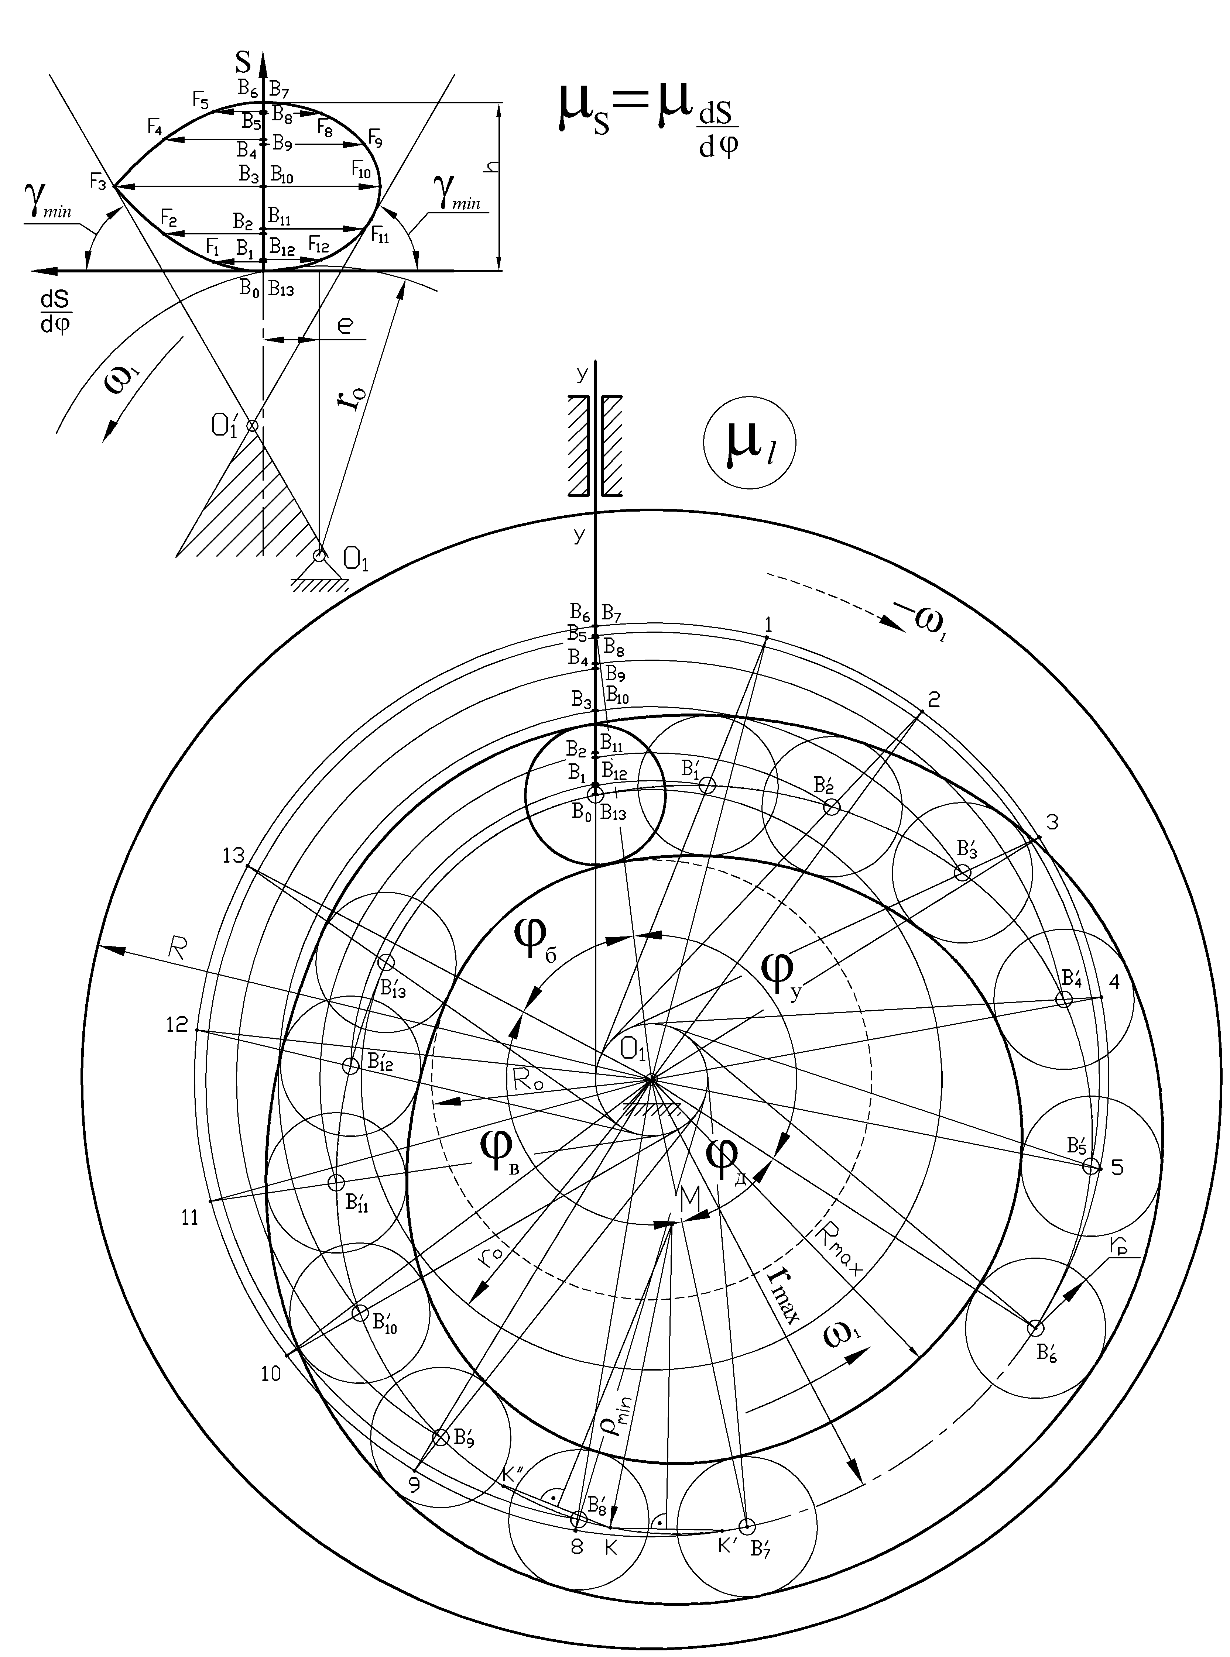
а
б

Рисунок 10 – Определение минимального радиус-вектора центрового
профиля кулачка (а) и построение профиля кулачка (б) механизма
с поступательно движущимся роликовым толкателем с геометрическим
(и силовым) замыканием
2 Под углом γ_{доп} = γ_{miп} к оси $\frac{\text{dS}}{dϕ}$ проводим две касательные к полученной кривой. Заштрихованная область между этими касательными, расположенная ниже точки их пересечения $O_{1}^{}$, является областью возможных положений центра вращения кулачка, при которых для всех положений механизма выполняется условие незаклинивания: γ_{I} ≥ γ_{доп}. Предельно минимальному значению радиус-вектора r₀ центрового профиля соответствует положение центра вращения кулачка в точке пересечения $O_{1}^{}$ указанных касательных. Положение центра вращения кулачка О₁ определяется также выбранным значением эксцентриситета е, позволяющим улучшить условия передачи движения толкателю. При этом r₀ = (O₁В₀)μ_{S}. Необходимо обратить внимание на то, что не следует без особых оснований увеличивать r₀, а значит и габариты механизма.
Кулачковый механизм с силовым замыканием (см. рис. 1, б), у которого кулачок является ведущим звеном только на фазе удаления, заклинить может только на фазе удаления. Однако при монтаже механизма всегда может возникнуть необходимость реверса (изменения направления вращения кулачка), для которого также нужно исключить заклинивание. При реверсе профильные углы и участки диаграмм движения толкателя, соответствующие фазам удаления и возвращения, меняются местами. При этом график зависимости $\frac{\text{dS}}{dϕ}=f\left(S\right)$, построенный для фазы удаления, при реверсе совпадает с аналогичным графиком для фазы возвращения при рабочем направлении ω₁. Отсюда следует, что для графического определения r₀ в кулачковых механизмах с силовым замыканием должны быть выполнены те же построения, что и для кулачковых механизмов с геометрическим замыканием. При этом, так как при реверсе во время монтажа на толкатель может не действовать сила производственного сопротивления, можно принять $γ_{\text{доп}}^{в}<γ_{\text{доп}}^{у}$.
Все изложенное выше для кулачкового механизма с роликовым толкателем может быть использовано и для кулачкового механизма с поступательно движущимся заостренным толкателем (см. рис. 1, а). При этом под центровым профилем должен пониматься действительный профиль кулачка.

5.2 Кулачковый механизм с коромысловым роликовым
толкателем с силовым замыканием

Используя методику, изложенную в п. 5.1, для указанного механизма (см. рис. 1, ж) определим графическим методом минимальный радиус-вектор r₀ центрового профиля кулачка и межцентровое расстояние l₀ также из условия незаклинивания механизма (рис. 11, а).
1 Произвольно выбираем центр вращения коромысла С и изображаем коромысло в начальном (ближнем к центру кулачка О₁) положении в выбранном масштабе μ_{l} в виде отрезка $\left({\text{CB}}_{0}\right)=\frac{l_{\text{BC}}}{μ_{l}}$. Проводим дугу окружности радиуса (CB₀) и откладываем максимальный угол качания коромысла β_{max}. На этой дуге, представляющей собой максимальный дуговой ход центра ролика, намечаем точки B_{i}, откладывая дуги $\left(\overset{}{B_{0}B_{i}}\right)=\frac{S_{i}}{μ_{l}}$ или проще углы β_{i}, согласно ранее построенному графику зависимости дугового перемещения центра ролика от угла поворота кулачка S = f(ϕ), который в то же время является и графиком зависимости угла поворота коромысла от угла поворота кулачка β = f(ϕ). Соединив полученные точки B_{i} с центром С, строим соответствующие положения коромысла при его повороте на углы β_{i} на фазах удаления и возвращения. Затем вдоль каждого из этих положений от точек B_{i} (центра ролика) в масштабе $μ_{\frac{\text{dS}}{dϕ}}=μ_{S}=μ_{l}$ откладываем соответствующие отрезки $\left(B_{i}F_{i}\right)=\frac{{\left(\text{dS}/dϕ\right)}_{i}}{μ_{\frac{\text{dS}}{dϕ}}}$ в направлении, которое каждый раз определяется поворотом вектора скорости точки B_{i} (конца коромысла) на 90° в сторону вращения кулачка. Концы отложенных отрезков (точки F_{i}) соединяем плавной линией и получаем искомую кривую $\frac{\text{dS}}{dϕ}=f\left(S\right)$.
2 Через концы F_{i} каждого из этих отрезков проводим лучи под углом γ_{доп}= γ_{miп} к соответствующему направлению коромысла, которые пересекаясь образуют область возможного расположения центра вращения кулачка.
За центр вращения кулачка О₁ можно взять любую точку, лежащую внутри заштрихованной области, при этом для всех положений механизма выполняется условие: γ_{i} ≥ γ_{доп}. Следует обратить внимание на то, что для лучшей работы кулачкового механизма желательно, чтобы траектория движения центра ролика проходила через центр вращения кулачка или вблизи него. При этом минимальный радиус-вектор r₀ центрового профиля кулачка и межцентровое расстояние l₀ определятся равенствами:

r₀ = (O₁B₀)μ_{l} ;

$l_{0}=\left(O_{1}C\right)⋅μ_{l}$.
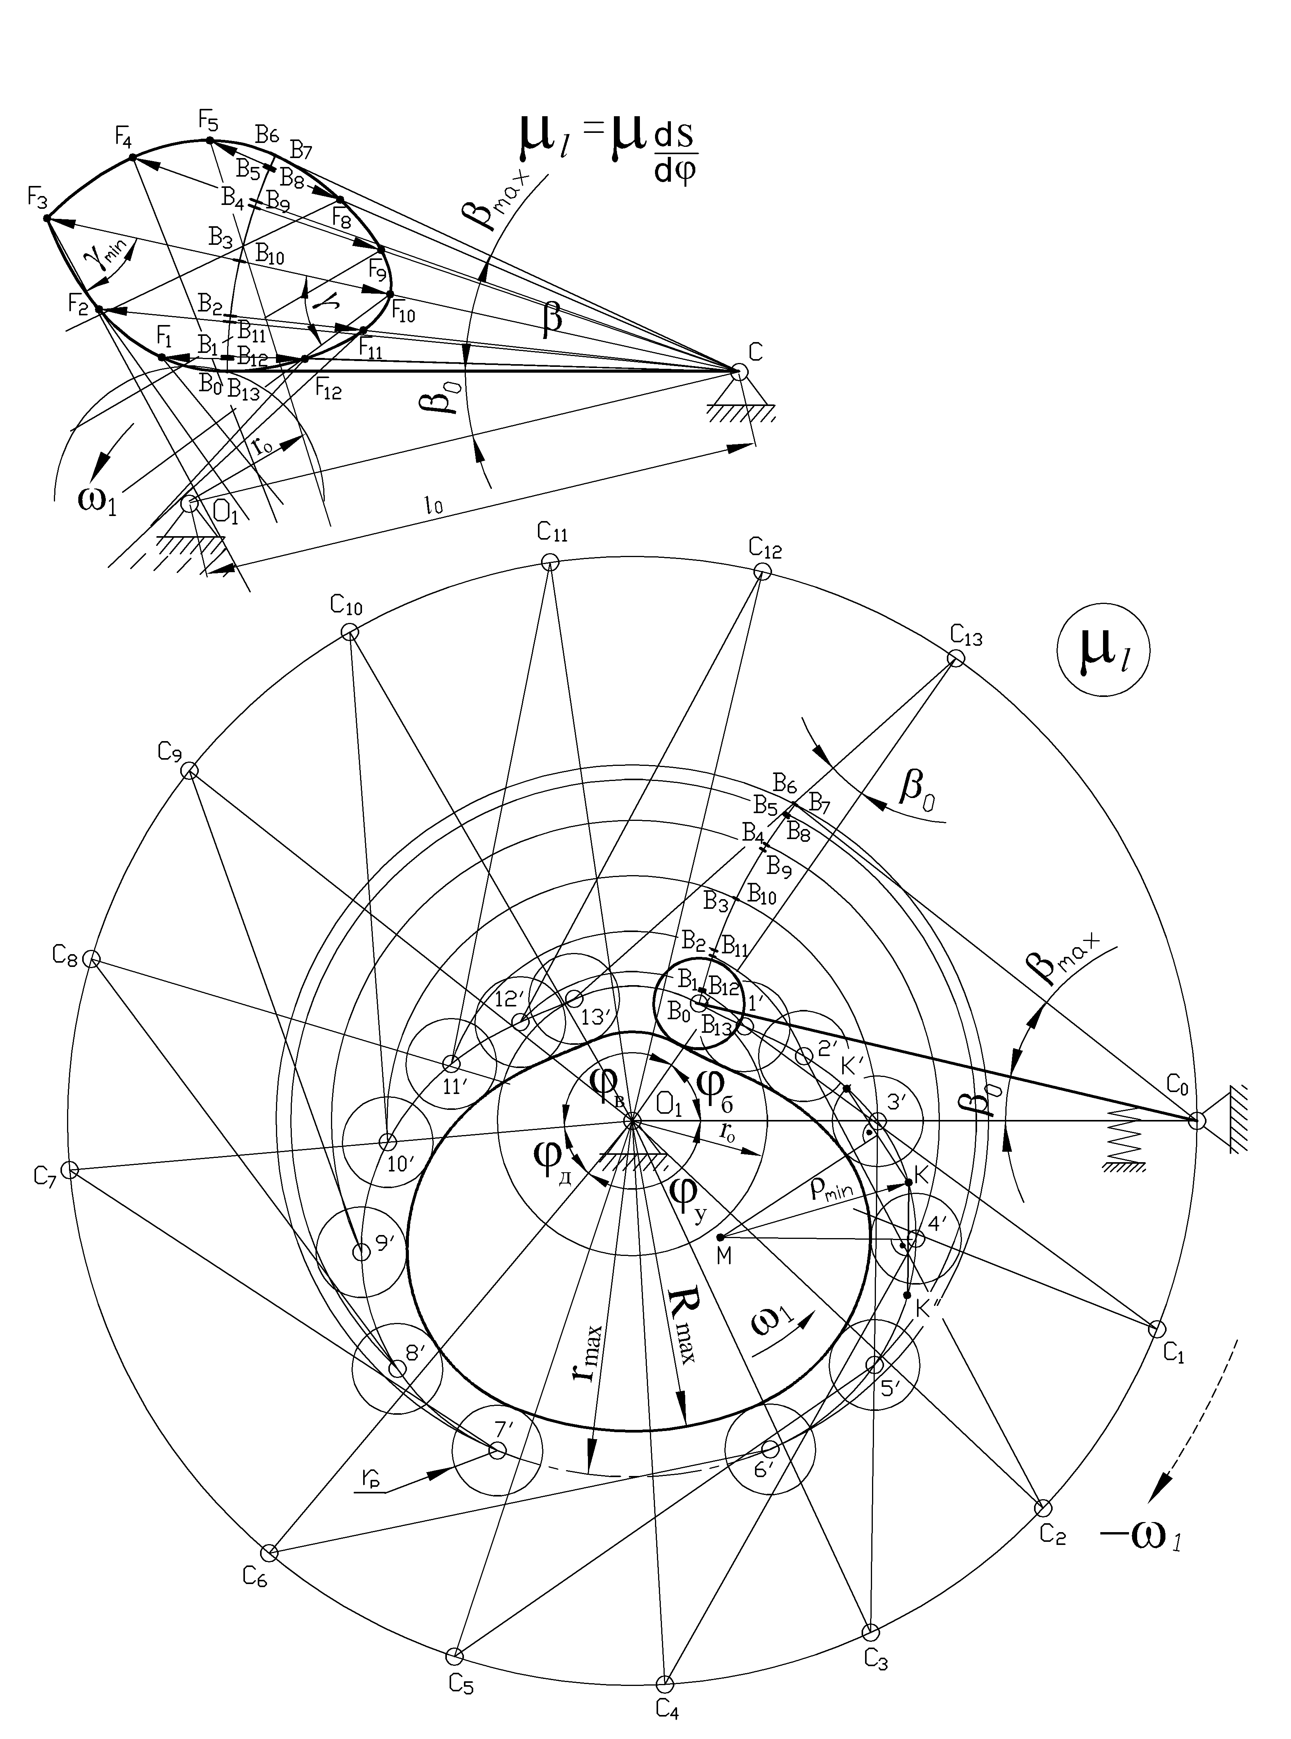
Рисунок 11 – Определение минимального радиус-вектора центрового
б
а
профиля кулачка (а) и построение профиля кулачка (б) механизма
с роликовым коромысловым толкателем с силовым замыканием
5.3 Кулачковый механизм с поступательно движущимся плоским тарельчатым толкателем

В механизме с плоским тарельчатым толкателем (см. рис. 1, в) угол передачи движения γ = const (в нашем случае γ = 90°). Следовательно, условие γ_{i} ≥ γ_{доп} в этом случае выполняется при всех положениях кулачка независимо от его размеров. Но наличие плоского толкателя предъявляет дополнительное требование к профилю кулачка, который, чтобы обеспечить точное выполнение заданного закона движения толкателя, должен быть выпуклым на всем контуре, т. е. не иметь точек перегиба. Кулачок будет иметь выпуклый профиль, если его радиус кривизны ρ_{i} в каждом положении механизма будет удовлетворять условию:

$ρ_{i}=r_{o}+S_{i}+{\left(\frac{d^{2}S}{{dϕ}^{2}}\right)}_{i}>0,$ (17)

где ${\left(\frac{d^{2}S}{{dϕ}^{2}}\right)}_{i}<0,$ так как при положительных значениях аналога ускорений толкателя неравенство (17) выполняется всегда.
Поэтому минимальный радиус r₀ кулачка с плоским толкателем определяется из условия выпуклости профиля кулачка (рис. 12) с помощью следующих двух методов.

Рисунок 12 – К определению условия выпуклости профиля кулачка
механизма с плоским тарельчатым толкателем
Первый метод – метод Геронимуса (рис. 13, а). Неравенство (17) приведем к следующему виду:

$1>\frac{{\left|\frac{d^{2}S}{{dϕ}^{2}}\right|}_{ i}}{S_{i}+r_{o}}$.

Приняв 1 = tg 45°, окончательно получим

$\text{tg} {\text{45}}^{∘}>\frac{{\left|\frac{d^{2}S}{{dϕ}^{2}}\right|}_{ i}}{S_{i}+r_{o}}$.

Это условие позволяет провести следующие графические построения, благодаря которым можно определить r₀ (см. рис. 13, а). Проводим оси координат: ось перемещений толкателя S – вертикально вверх (см. п. 5.1), а ось аналогов ускорений толкателя $\frac{d^{2}S}{{dϕ}^{2}}$ – горизонтально, причем выбор направления последней не имеет значения. Затем, исключая параметр φ из предварительно построенных (желательно в одинаковом масштабе) графиков зависимостей S = f(ϕ) и $\frac{d^{2}S}{{dϕ}^{2}}=f(ϕ)$, строим график зависимости $\frac{d^{2}S}{{dϕ}^{2}}=f(S)$, при $μ_{\frac{d^{2}S}{{dϕ}^{2}}}=μ_{S}$ (на рис. 12 и 13 – точки А_{i} – это точки соединения штока толкателя с его тарелкой).
При этом перемещения толкателя откладываем в виде отрезков $\left(A_{0}A_{i}\right)=\frac{S_{i}}{μ_{s}}$, а аналоги ускорений – в виде отрезков $\left(A_{i}F_{i}\right)=\frac{\left(d^{2}S/{dϕ}^{2}\right) _{i}}{μ_{\frac{d^{2}S}{{dϕ}^{2}}}}$. Затем проводим под углом 45° к любой оси касательную к построенной кривой на том её участке, где значения ${\left(\frac{d^{2}S}{{dϕ}^{2}}\right)}_{i}<0,$ т. е. касательную
к отрицательной ветви этой кривой, причем к той её части, где абсолютные значения аналога ускорений максимальные.
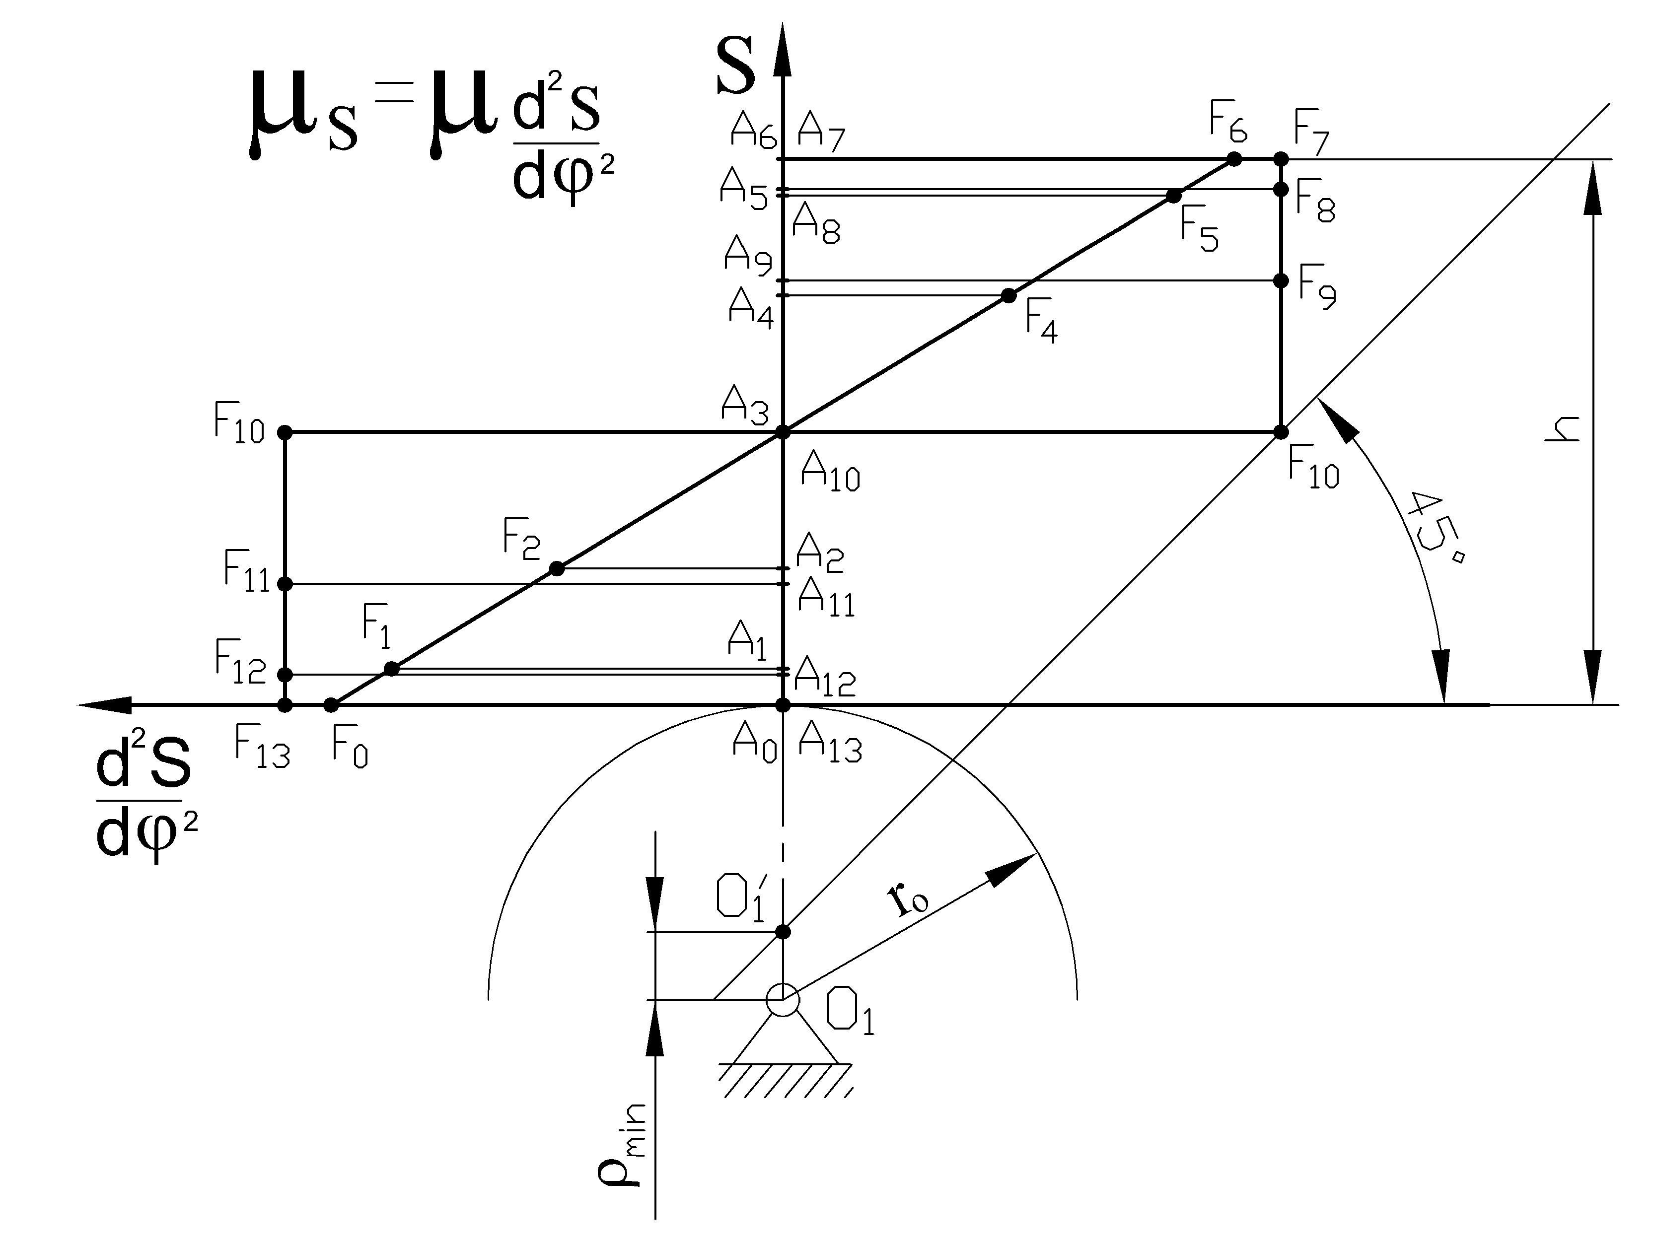
⊕

a
б

Рисунок 13 – Определение минимального радиус-вектора профиля
кулачка механизма с поступательно движущимся плоским
тарельчатым толкателем

Следует обратить внимание, что в качестве примера на рисунке 13, а взяты законы изменения аналога ускорения $\frac{d^{2}S}{{dϕ}^{2}}=f(ϕ)$ на фазе удаления – треугольный, а на фазе возвращения – параболический. За центр вращения кулачка О₁ можно выбрать любую точку, лежащую ниже точки $O_{1}^{}$ пересечения этой касательной с осью S (обычно на 10 мм ниже точки $O_{1}^{}$), тогда

r₀ = (O₁A₀)μ_{S}.

Если γ ≠ 90°, то r₀ ≥ (O₁A₆ )μ_{S} sinγ.
Второй метод (рис. 13, б) заключается в том, что неравенство (17) можно привести к виду
$r_{o}>−{\left(S+\frac{d^{2}S}{{dϕ}^{2}}\right)}_{i}$,

откуда следует, что r₀ должен быть больше наибольшей отрицательной ординаты суммарного графика зависимости:

$\left(S+\frac{d^{2}S}{{dϕ}^{2}}\right)=f\left(ϕ\right)$.

Таким образом, для нахождения r₀ построим указанный суммарный график путем графического сложения диаграмм S = f(ϕ) и $\frac{d^{2}S}{{dϕ}^{2}}=f(ϕ)$, предварительно построенных в одном и том же масштабе $μ_{\frac{d^{2}S}{{dϕ}^{2}}}=μ_{S}$, или приведенных к одному масштабу. Тогда

r₀ > (y_{max}) μ_{S} ,

где (y_{max}) – наибольшее абсолютное значение отрицательной ординаты суммарного графика.
Обычно r₀ берут на 10 мм больше (y_{max})μ_{S} (см. рис. 13, б).

6 ПРОФИЛИРОВАНИЕ КУЛАЧКОВ

При проектировании кулачковых механизмов основной задачей является определение формы профиля кулачка по заданным законам движения самого кулачка и ведомого звена. К профилированию кулачка приступают после расчета диаграмм движения толкателя (разд. 4) и определения основных размеров механизма (разд. 5).
При построении профилей кулачков используется метод обращения движения (инверсии), сущность которого состоит в том, что всему механизму в целом мысленно сообщается вращение с угловой скоростью (–ω₁), т. е. равной по величине угловой скорости кулачка, но обратной по направлению. Благодаря этому кулачок как бы останавливается, а направляющая (или стойка) вместе с ведомым звеном приходит во вращательное движение вокруг оси О₁ в сторону, противоположную вращению кулачка. Кроме переносного вращательного движения вместе с направляющей, толкатель совершает ещё и движение относительно направляющей по закону, который определяется профилем кулачка. При этом взаимное расположение звеньев остается таким же, как и при действительном движении механизма.

6.1 Построение профиля кулачка механизма с поступательно движущимся роликовым толкателем с геометрическим и силовым
замыканием

Построение выполняется в следующем порядке. Выбираем масштабный коэффициент длины μ_{l}. Проводим вертикальную линию у–y
(см. рис. 10, б), изображающую траекторию движения центра В ролика толкателя (т. е. ось S), от которой на расстоянии e/μ_{l} (справа или слева, в зависимости от знака e) выбираем центр вращения кулачка О₁. Из этого центра проводим окружность радиуса e/μ_{l} и окружность радиуса r₀/μ_{l}, которая в пересечении с вертикалью у–y дает точку В₀, соответствующую крайнему нижнему положению центра ролика. Затем по вертикали вверх от точки В₀, как по оси S , в выбранном масштабе μ_{l} отмечаем положения В_{i} центра ролика, соответствующие перемещению толкателя при повороте кулачка на заданные углы ϕ_{i} : $(B_{0}B_{i})=\frac{S_{i}}{μ_{l}}$ (см. п. 5.1). Точка В₆ определит положение центра ролика, соответствующее концу фазы удаления.
От луча О₁В₆ в направлении, противоположном действительному вращению кулачка, откладываем последовательно фазовые углы $ϕ_{y}\text{=∠}B_{6}O_{1}B_{6}^{}$, $ϕ_{д}\text{=∠}B_{6}^{}O_{1}B_{7}^{}$, $ϕ_{в}\text{=∠}B_{7}O_{1} \text{13}$, $ϕ_{б}\text{=∠}\text{13} O_{1}B_{6}$. Углы φ_{у} и φ_{в} делим на принятое ранее в диаграмме S = f(φ) число равных частей (например, как на рисунке 6 – на 6 частей (шагов) каждый). Через полученные на окружности радиуса r_{max}=(О₁В₆) точки деления 1, 2, 3 и т. д. проводим касательные к окружности радиуса e/μ_{l}, которые изображают последовательные положения толкателя при его обращенном вращении вокруг неподвижного кулачка со скоростью (–ω₁). При этом необходимо следить за тем, чтобы все касательные располагались по ту же сторону от центра О₁, что и ось В₀S, т. е. во всех положениях механизма сохранялось одинаковое взаимное расположение кулачка и толкателя. Из центра вращения кулачка О₁ через каждую точку В_{i} проводим дуги радиусов (О₁В_{i} ) до пересечения с соответствующими касательными. Полученные точки пересечения В₁´, В₂´, В₃´ и т. д. представляют собой последовательные положения центра ролика в обращенном движении механизма. Соединив эти точки плавной кривой, получаем центровой профиль кулачка. Участки профиля, соответствующие углам φ_{д} и φ_{б}, являются дугами окружностей радиусов r_{max} и r₀, соответственно.
Практический (действительный) профиль кулачка является огибающей последовательных положений окружностей ролика, центр которого перемещается по центровому (теоретическому) профилю. Поэтому для получения практического профиля радиусом ролика r_{p} проводится множество окружностей с центрами в точках центрового профиля. Огибающие кривые (внешняя и внутренняя) семейства этих окружностей дают профили пазового кулачка (см. рис. 10, б) механизма с геометрическим замыканием (R – радиус диска кулачка).
В кулачковом механизме с силовым замыканием порядок построения центрового профиля аналогичен изложенному. Действительный же профиль кулачка представляется только внутренней кривой, огибающей семейство окружностей радиуса r_{p} с центрами в точках центрового профиля.
Радиус r_{p} ролика, если специально не оговорен в задании, выбирается таким, чтобы он удовлетворял двум условиям:

1) r_{p} ≤ 0,7ρ_{min};

2) r_{p} ≤ 0,4r₀,
где ρ_{min} – минимальный радиус кривизны центрового профиля кулачка.
Первое условие позволяет избежать пересечения отдельных частей действительного профиля кулачка, а второе – принято из конструктивных соображений. Рассчитываются значения 0,7ρ_{min} и 0,4r₀, и величина радиуса r_{p} принимается меньше меньшего из этих двух значений.
Для приближенного определения ρ_{min} поступаем следующим образом: визуально выбираем на выпуклой части центрового профиля кулачка такую точку К, в которой кривизна профиля кажется на глаз наибольшей. Затем вблизи от точки К, по обе стороны от нее, выбираем на профиле еще две точки K´ и K´´ таким образом, чтобы хорды КK´ = КK´´ = 10…20 мм. Через середины полученных хорд проводим к ним перпендикуляры. Точка М пересечения этих перпендикуляров является центром кривизны профиля в точке К, а отрезок (МК) – искомым радиусом кривизны ρ_{min} = (MK)μ_{l} (см. рис. 10, б).
В случае центрального кулачкового механизма (при е = 0) все построения выполняются аналогично, за исключением того, что касательные к окружности радиуса е, изображающие линию движения толкателя, преобразуются в лучи, выходящие из центра О₁ вращения кулачка.

6.2 Построение профиля кулачка механизма с коромысловым роликовым толкателем с силовым замыканием

Выбираем центры вращения кулачка О₁ и коромысла С₀, отложив расстояние $l_{O_{1}C}$ в выбранном масштабе μ_{l} (см. рис. 11, б). Из центра кулачка О₁ проведем окружности радиусами, равными $\frac{r_{0}}{μ_{l}}$ и $\frac{l_{0_{1}C}}{μ_{l}}$. Найдем начальное (ближнее к центру кулачка) положение центра В₀ ролика коромысла. Для этого из точки С₀ радиусом, равным длине коромысла l_{СВ}
(с учетом масштаба μ_{l}), проведем дугу до пересечения с окружностью радиуса r₀. Эта точка В₀ даст положение центра ролика коромысла, соответствующее началу фазы удаления. От точки В₀ в сторону вращения коромысла отложим перемещения центра ролика коромысла согласно графику S = f(φ) или β = f(ϕ) (см. п. 5.2). Получим точки В₁, В₂, В₃ и т. д.
От линии центров О₁С₀ в сторону, противоположную вращению кулачка, последовательно отложим фазовые углы $ϕ_{y}\text{=∠}C_{0}O_{1}C_{6}$, $ϕ_{д}\text{=∠}C_{6}O_{1}C_{7}$, $ϕ_{в}\text{=∠}C_{7}O_{1}C_{\text{13}}$, $ϕ_{б}\text{=∠}C_{\text{13}}O_{1}C_{0}$. Дуги максимального ра-
диуса О₁С₀, стягивающие фазовые углы φ_{у} и φ_{в} (или сами углы), разделим на равные части, согласно делению этих углов на графике S = f(φ). Полученные точки С₁, С₂, С₃ и т. д. дадут положения центра качания коромысла в обращенном движении механизма.
При этом другая точка коромысла (центр ролика В) будет описывать траекторию, представляющую собой центровой профиль кулачка. Для отыскания положений центра ролика В_{i} в обращенном движении механизма, произведем следующие построения: из центра вращения кулачка О₁ радиусами, равными О₁В₁, О₁В₂, О₁В₃ и т. д. проведем дуги концентрических окружностей, а из точек С₁, С₂, С₃ и т. д. радиусом, равным длине коромысла l_{СВ} (с учетом масштаба μ_{l}), сделаем засечки на соответствующих дугах и получим точки В₁´, В₂´, В₃´ и т. д. Соединив все полученные точки В_{i}´ плавной кривой, получим центровой профиль кулачка. Выбор радиуса ролика r_{p} и построение действительного профиля кулачка проводится способом, аналогичным приведенному в п. 6.1.

6.3 Построение профиля кулачка механизма с поступательно движущимся плоским тарельчатым толкателем

Из произвольно выбранного центра вращения кулачка О₁ (рис. 14) проводим окружности радиусов r₀ и r_{mах} = (r₀ +h) (первоначально принимая эксцентриситет e = 0). Через центр вращения О₁ проводим вертикальную линию движения толкателя y–y. Точки пересечения линии y–y c окружностями радиусов r₀ и r_{mах} определяют положения точки A толкателя (точки соединения штока толкателя с его тарелкой), соответствующие началу и концу фазы удаления (точки А₀ и А₆).
В сторону, противоположную вращению кулачка, от прямой О₁А₆ откладываем последовательно фазовые углы $ϕ_{y}\text{=∠}A_{6}O_{1}A_{6}^{}$, $ϕ_{д}\text{=∠}A_{6}^{}O_{1}A_{7}^{}$, $ϕ_{в}\text{=∠}A_{7}^{}O_{1}A_{\text{13}}^{}$, $ϕ_{б}\text{=∠}A_{\text{13}}^{}O_{1}A_{6}$. Дуги максимального радиуса, стягивающие фазовые углы φ_{у} и φ_{в} (или сами углы), делим на равные части, согласно делению этих углов на графике S = f(φ) и из центра О₁ проводим через точки деления радиальные лучи О₁–1, О₁–2, О₁–3 и т. д. Эти лучи (О₁–i) представляют собой положения толкателя в обращенном движении механизма.
От точки А₀, вдоль линии y–y откладываем перемещения толкателя $(A_{0}A_{i})=\frac{S_{i}}{μ_{l}}$, используя разметку хода толкателя, соответствующую построенному ранее графику S = f(φ) (см. п. 5.3). Через полученные точки А₁, А₂, А₃ и т.д. из центра О₁ проводим дуги концентрических окружностей до пересечения с соответствующими i-тыми лучами. Полученные точки пересечения А₁´, А₂´, А₃´ и т. д. представляют собой положения точки А толкателя в обращенном движении механизма. Через каждую из этих точек А_{i}´ проводим перпендикуляры к соответствующим лучам (О₁–i), так как плоскость тарелки перпендикулярна штоку толкателя. Внутренняя огибающая линия, касающаяся всех этих перпендикуляров, и будет представлять собой действительный профиль кулачка.
Диаметр тарелки толкателя d_{T}, исключающий возможность его заклинивания как на фазе удаления, так и на фазе возвращения (при возможном реверсе кулачка), для центрального механизма (когда е = 0) можно упрощенно определить из равенства:

$$d_{T}=2 {\left|\frac{\text{dS}}{dϕ}\right|}_{\text{max}}+\text{10}\text{мм},$$

где ${\left|\frac{\text{dS}}{dϕ}\right|}_{\text{max}}$ – абсолютно большее значение аналога скорости толкателя, которое можно определить из графика зависимости $\frac{\text{dS}}{dϕ}=f\left(ϕ\right)$ (см. рис. 6).
В приложениях Б, В, Г приведены примеры пояснительной записки к разделу «Синтез кулачкового механизма» курсового проекта по дисциплине «Теория механизмов и машин», а также примеры графической части для различных типов кулачковых механизмов.

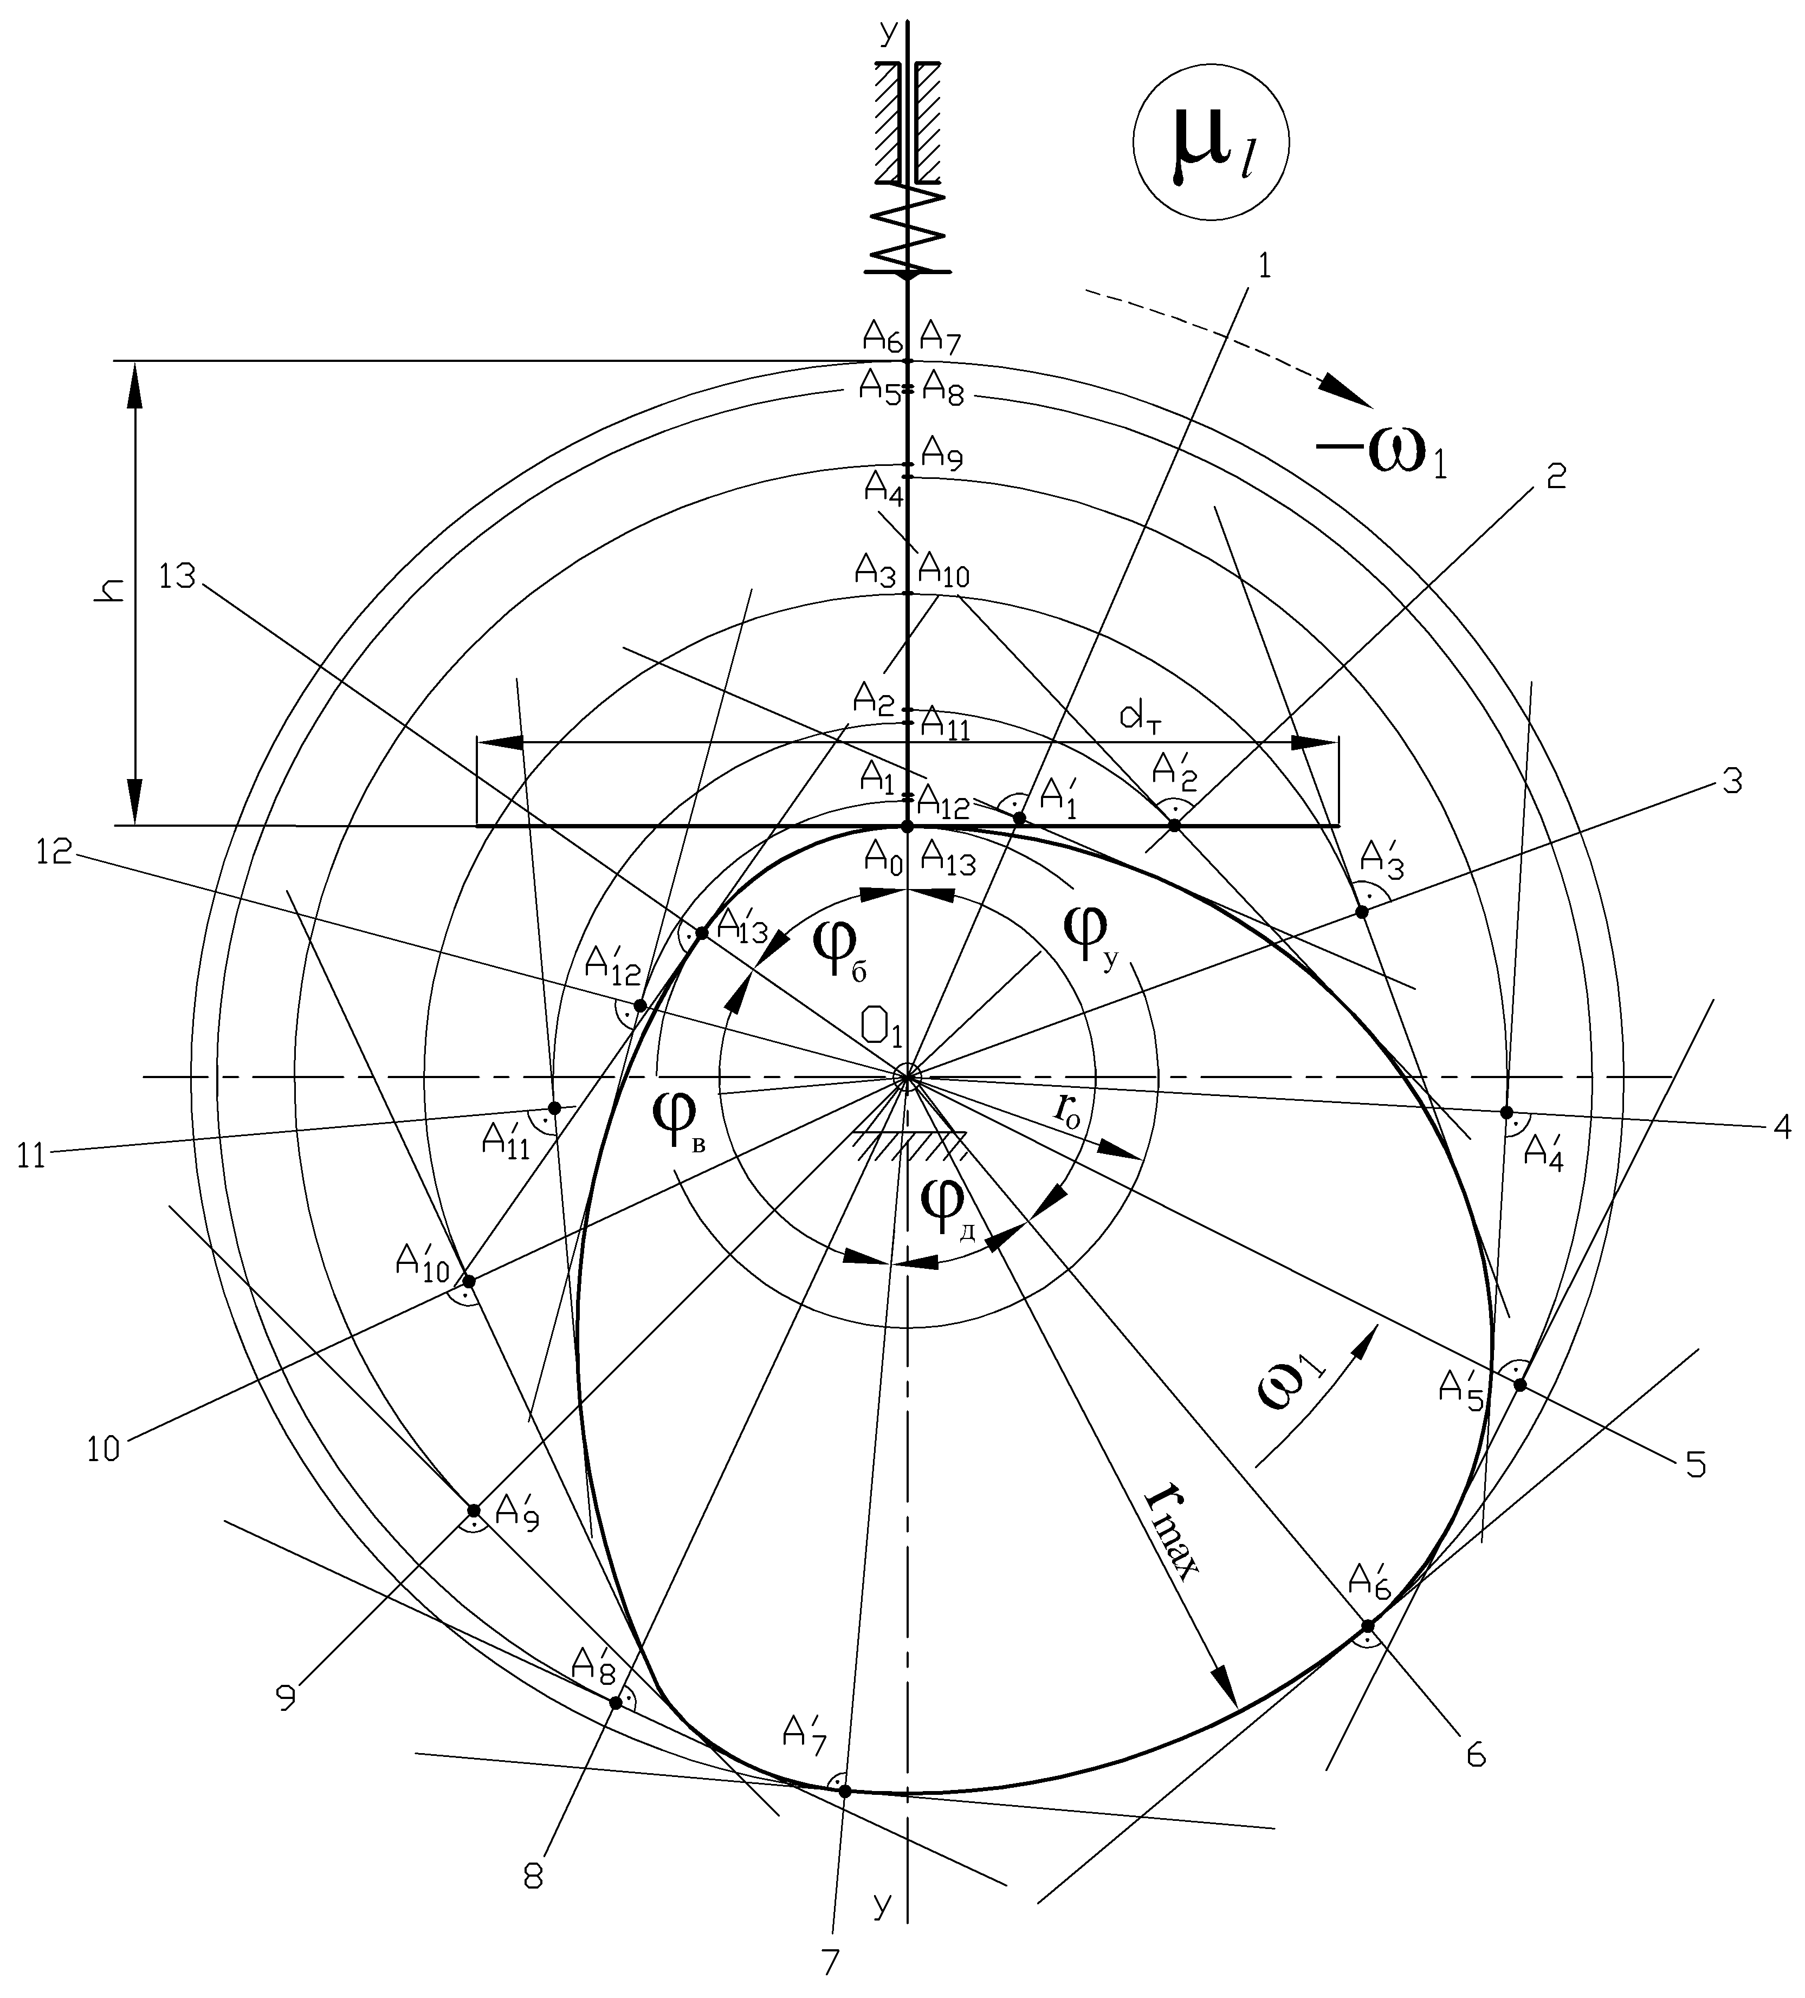

Рисунок 14 – Построение профиля кулачка механизма
с поступательно движущимся плоским тарельчатым толкателем

СПИСОК ЛИТЕРАТУРЫ

- Артоболевский, И. И. Теория механизмов и машин / И. И. Артоболевский. – М. : Наука, 1988. – 640 с.
- Баранов, Г. Г. Курс теории механизмов и машин / Г. Г. Баранов. – М. : Машиностроение, 1975. – 494 с.
- Попов, С. А. Курсовое проектирование по теории механизмов и механике машин / С. А. Попов, Г. А. Тимофеев. – М. : Высшая школа, 2002. – 412 с.
- Кіницький, Я. Т. Практикум із теорії механізмів і машин / Я. Т. Кіницький. – Львів : Афіша, 2002. – 454 с. – ISBN 966-7760-41-3.
- Кіницький, Я. Т. Теорія механізмів і машин / Я. Т. Кіницький. – Київ. : Наукова думка, 2002. – 662 с. – ISBN 966-00-0740-X.
- Кореняко, А. С. Курсовое проектирование по теории механизмов и машин / под ред. А. С. Кореняко. – Киев : Вища школа, 1970. – С. 328.
- Теория механизмов и машин : учеб. для вузов / К. В. Фролов,
[и др.]; под ред. К. В. Фролова. – 3-е изд., стер. – М. : Высш. шк., 2001. – 496 с. – ISBN 506-00-3118-7.

ПРИЛОЖЕНИЕ А

Описание законов движения толкателя

Параболический

$${\left(\frac{d^{2}S}{{dϕ}^{2}}\right)}_{\text{max}}=4\frac{h}{ϕ_{у}^{2}}$$

I интервал:
$$\frac{\text{dS}}{dϕ}=4\frac{h}{ϕ_{у}}\frac{ϕ}{ϕ_{у}}$$
$${\left(\frac{\text{dS}}{dϕ}\right)}_{\text{max}}=2\frac{h}{ϕ_{у}}$$

II интервал:
$$\frac{\text{dS}}{dϕ}=4\frac{h}{ϕ_{у}}\left(1−\frac{ϕ}{ϕ_{у}}\right)$$

I интервал:
$$S=\text{2h}{\left(\frac{ϕ}{ϕ_{у}}\right)}^{2}$$

II интервал:
$$S=h\left[4\frac{ϕ}{ϕ_{у}}−1−2{\left(\frac{ϕ}{ϕ_{у}}\right)}^{2}\right]$$
Наклонная прямая

$$\frac{d^{2}S}{{dϕ}^{2}}={\left(\frac{d^{2}S}{{dϕ}^{2}}\right)}_{\text{max}}\left(1−2\frac{ϕ}{ϕ_{у}}\right)$$

$${\left(\frac{d^{2}S}{{dϕ}^{2}}\right)}_{\text{max}}=6\frac{h}{ϕ_{у}^{2}}$$

$$\frac{\text{dS}}{dϕ}=6\frac{h}{ϕ_{у}}\left[\frac{ϕ}{ϕ_{у}}−{\left(\frac{ϕ}{ϕ_{у}}\right)}^{2}\right]$$

$${\left(\frac{\text{dS}}{dϕ}\right)}_{\text{max}}=\frac{3}{2}\frac{h}{ϕ_{у}}$$

$$S=\text{6h}\left[\frac{1}{2}{\left(\frac{ϕ}{ϕ_{у}}\right)}^{2}−\frac{1}{3}{\left(\frac{ϕ}{ϕ_{у}}\right)}^{3}\right]$$
Косинусоидальный

$$\frac{d^{2}S}{{dϕ}^{2}}={\left(\frac{d^{2}S}{{dϕ}^{2}}\right)}_{\text{max}}\text{cos}\frac{πϕ}{ϕ_{у}}$$

$${\left(\frac{d^{2}S}{{dϕ}^{2}}\right)}_{\text{max}}=\frac{π^{2}}{2}\frac{h}{ϕ_{у}^{2}}$$

$$\frac{\text{dS}}{dϕ}=\frac{π}{2}\frac{h}{ϕ_{у}}\text{sin}\frac{πϕ}{ϕ_{у}}$$

$${\left(\frac{\text{dS}}{dϕ}\right)}_{\text{max}}=\frac{π}{2}\frac{h}{ϕ_{у}}$$

$$S=\frac{h}{2}\left(1−\text{cos}\frac{πϕ}{ϕ_{у}}\right)$$
Синусоидальный

$$\frac{d^{2}S}{{dϕ}^{2}}={\left(\frac{d^{2}S}{{dϕ}^{2}}\right)}_{\text{max}}\text{sin}\frac{\text{2π}ϕ}{ϕ_{у}}$$

$${\left(\frac{d^{2}S}{{dϕ}^{2}}\right)}_{\text{max}}=\text{2π}\frac{h}{ϕ_{у}^{2}}$$

$$\frac{\text{dS}}{dϕ}=\frac{h}{ϕ_{у}}\left(1−\text{cos}\frac{\text{2π}ϕ}{ϕ_{у}}\right)$$

$${\left(\frac{\text{dS}}{dϕ}\right)}_{\text{max}}=\frac{\text{2h}}{ϕ_{у}}$$

$$S=\frac{h}{\text{2π}}\left(\frac{\text{2π}ϕ}{ϕ_{у}}−\text{sin}\frac{\text{2π}ϕ}{ϕ_{у}}\right)$$
Треугольный
I интервал:
$$\frac{d^{2}S}{{dϕ}^{2}}=4{\left(\frac{d^{2}S}{{dϕ}^{2}}\right)}_{\text{max}}\frac{ϕ}{ϕ_{у}}$$
$${\left(\frac{d^{2}S}{{dϕ}^{2}}\right)}_{\text{max}}=8\frac{h}{ϕ_{у}^{2}}=a$$
II интервал:
$$\frac{d^{2}S}{{dϕ}^{2}}=\text{2a}\frac{\text{4a}}{ϕ_{у}}ϕ$$
III интервал:
$$\frac{d^{2}S}{{dϕ}^{2}}=\text{4a}\left(\frac{ϕ}{ϕ_{у}}−1\right)$$
I интервал:
$$\frac{\text{dS}}{dϕ}=\text{16}\frac{h}{ϕ_{у}^{3}}ϕ^{2}$$
II интервал:
$$\frac{\text{dS}}{dϕ}=−\frac{{aϕ}_{у}}{4}+\text{2a}ϕ −\frac{\text{2a}}{ϕ_{у}}ϕ^{2}$$
III интервал:
$${\left(\frac{\text{dS}}{dϕ}\right)}_{\text{max}}=2\frac{h}{ϕ_{у}}$$
$$\frac{\text{dS}}{dϕ}=\text{2a}ϕ_{у}−\text{4a}ϕ+\frac{\text{2a}}{ϕ_{у}}ϕ^{2}$$
I интервал:
$$S=\frac{\text{16}}{3}h{\left(\frac{ϕ}{ϕ_{у}}\right)}^{3}$$
II интервал:
$$S=\frac{{aϕ}_{у}^{2}}{\text{48}}−\frac{{aϕ}_{у}}{4}ϕ+{аϕ}^{2}−\frac{\text{2a}}{3ϕ_{у}}ϕ^{3}$$
III интервал:
$$\begin{aligned}S=−\frac{\text{13}}{\text{24}}{aϕ}_{у}^{2}+\text{2a}ϕ_{у}ϕ− \\ −\text{2а}ϕ^{2}+\frac{\text{2a}}{3ϕ_{у}}ϕ^{3}\end{aligned}$$
ПРИЛОЖЕНИЕ Б

Образец пояснительной записки и листа графической части курсового
проекта по ТММ. Раздел: синтез кулачкового механизма c поступательно движущимся роликовым толкателем с силовым замыканием

3 ДИНАМИЧЕСКИЙ СИНТЕЗ КУЛАЧКОВОГО МЕХАНИЗМА
(лист 3 графической части проекта)
Изм.
Лист
№ докум.
Подпись
Дата
Лист
КУРСОВОЙ ПРОЕКТ ПО ТММ

В данном проекте необходимо выполнить синтез плоского кулачкового механизма с поступательно движущимся роликовым толкателем с силовым замыканием (рис. 3.1).

1 – кулачок; 2 – ролик; 3 – пружина; 4 – толкатель
Рисунок 3.1 – Схема кулачкового механизма

Задача синтеза кулачкового механизма состоит в построении профиля кулачка, обеспечивающего заданный закон движения толкателя.

3.1 Входные параметры синтеза
Изм.
Лист
№ докум.
Подпись
Дата
Лист
КУРСОВОЙ ПРОЕКТ ПО ТММ

Входными параметрами синтеза кулачкового механизма являются:
- ход толкателя h = 85 мм;
- минимальный угол передачи движения γ_{min} = 62;
- фазовые углы:
- удаления ϕ_{у} = 115°;
- дальнего выстоя ϕ_{д} = 40°;
- приближения (возвращения) ϕ_{пр} = 135°;
- законы движения толкателя:
- на фазе удаления – синусоидальный;
- на фазе приближения (возвращения) – синусоидальный;
- эксцентриситет e = 0 мм;
- закон движения кулачка: ω_{к} = const.
Поскольку полный рабочий цикл механизм совершает за один оборот кулачка, определим угол ближнего выстоя:
$ϕ_{б}=\text{360}°−\left(\sum{ϕ_{i}}\right)=\text{360}°−(ϕ_{у}+ϕ_{д}+ϕ_{\text{пр}})=\text{360}°−$(115°+40°+135°)=70°.
Переведем фазовые углы в радианную меру. Для этого воспользуемся формулой:
$ϕ_{i}^{\text{рад}}=\frac{π}{\text{180}°}⋅ϕ_{i}^{°}$.
$ϕ_{у}=\frac{π}{\text{180}°}⋅$ 115°≈2,01 рад; $ϕ_{д}=\frac{π}{\text{180}°}⋅$ 40°≈0,70 рад;
$ϕ_{\text{пр}}=\frac{π}{\text{180}°}⋅$ 135°≈2,36 рад; $ϕ_{б}=\frac{π}{\text{180}°}⋅$ 70°≈1,22 рад.

3.2 Расчет и построение диаграмм движения толкателя

Для построения профиля кулачка необходимо иметь зависимость перемещения толкателя от угла поворота кулачка S = f(ϕ).
Закон движения толкателя в задании представлен в виде зависимости аналога ускорения толкателя от угла поворота кулачка $\frac{d^{2}S}{{dϕ}^{2}}=f(ϕ)$.
Для нахождения искомой зависимости S = f(ϕ) необходимо дважды проинтегрировать функцию $\frac{d^{2}S}{{dϕ}^{2}}=f(ϕ)$, получив при этом и промежуточную функцию аналога скорости $\frac{d^{2}S}{{dϕ}^{2}}=f(ϕ)$ Построим на третьем листе проекта указанную зависимость и дважды графически проинтегрируем её, предварительно рассчитав экстремальные значения аналогов скоростей и ускорений на фазах удаления и приближения.
Изм.
Лист
№ докум.
Подпись
Дата
Лист
КУРСОВОЙ ПРОЕКТ ПО ТММ
На фазе удаления:
аналог ускорения
${\left(\frac{d^{2}S}{{dϕ}^{2}}\right)}_{\text{max}}^{у}=$ $\frac{2πh}{ϕ_{\text{уд}}^{2}}$=(2π⋅85 )/ 2,01² = 133 мм = 0,133 м;
аналог скорости
${\left(\frac{\text{dS}}{dϕ}\right)}_{\text{max}}^{у}=$$\frac{2h}{ϕ_{\text{уд}}}$=(2⋅85) /2,01 = 85 мм = 0,085 м;
на фазе приближения:
аналог ускорения
${\left(\frac{d^{2}S}{{dϕ}^{2}}\right)}_{\text{max}}^{\text{пр}}=$ $\frac{2πh}{ϕ_{\text{пр}}^{2}}$=2π⋅85 /2,36² = 96 мм = 0,096 м;
аналог скорости
${\left(\frac{\text{dS}}{dϕ}\right)}_{\text{max}}^{\text{пр}}=$$\frac{2h}{ϕ_{\text{пр}}}$=(2⋅⋅85) /2,36 = 72 мм = 0,072 м;
где h = 85 мм – ход толкателя;
ϕ_{у}, ϕ_{пр} – фазовые углы, рад.
Используя полученные максимальные значения аналогов скоростей и ускорений, вычерчиваем диаграммы движения толкателя (графики зависимостей $\frac{d^{2}S}{{dϕ}^{2}}=f(ϕ)$, $\frac{\text{dS}}{dϕ}=f(ϕ)$, S = f(ϕ)) при следующих масштабных коэффициентах:
для аналогов ускорений $μ_{\frac{d^{2}S}{{dϕ}^{2}}}$= 0,0015 м/мм;
для аналогов скоростей $μ_{\frac{\text{dS}}{dϕ}}$= 0,0015 м/мм;
Изм.
Лист
№ докум.
Подпись
Дата
Лист
КУРСОВОЙ ПРОЕКТ ПО ТММ
для перемещений $μ_{S}$= 0,0015 м/мм;
для углов поворота кулачка μ_{ϕ}= 0,020 рад/мм = 1,15 град/мм.
Определим длины отрезков оси абсцисс, изображающих фазовые углы:
$(x_{ϕ_{у}})=$ϕ_{у}/μ_{ϕ}=2,01/0,020= 100,4 мм;
$(x_{ϕ_{д}})=$ϕ_{д}/μ_{ϕ}=0,70/0,020=34,9 мм;
$(x_{ϕ_{\text{пр}}})=$ϕ_{пр}/μ_{ϕ}=2,36/0,020= 117,8 мм;
$(x_{ϕ_{б}})=$ϕ_{б}/μ_{ϕ}=1,22/0,020= 61,1 мм.
$L_{ϕ}=\frac{2⋅π}{μ_{ϕ}}=\frac{2⋅π}{\text{0,02}}=\text{314}$ мм,
где $L_{ϕ}$ - отрезок, соответствующий одному обороту кулачка.
Проверим:
L_{ϕ}=$(x_{ϕ_{у}})+(x_{ϕ_{д}})+(x_{ϕ_{\text{пр}}})+(x_{ϕ_{б}})$=100,4+34,9+117,8+61,1=314 мм.

3.3 Определение основных параметров механизма

Минимальный радиус-вектор центрового профиля кулачка определим из условия незаклинивания (γ_{i} > γ_{min}) кулачкового механизма, как на рабочей фазе удаления, так и на фазе приближения, чтобы избежать заклинивания при возможном реверсе во время монтажа передачи. Используя диаграммы движения толкателя S = f(ϕ) и $\frac{\text{dS}}{dϕ}=f(ϕ)$, исключив из них параметр ϕ, строим для фаз удаления и возвращения график зависимости $\frac{\text{dS}}{dϕ}=f(S)$ при масштабных коэффициентах $μ_{S}=$$μ_{\frac{\text{dS}}{dϕ}}=$ 0,0015 м/мм,
располагая ось S параллельно оси толкателя, а ось $\frac{\text{dS}}{dϕ}$ перпендикулярно ей (см. стр. 28-30). При этом значения ${\left(\frac{\text{dS}}{dϕ}\right)}_{i}$ для фаз удаления и приближения откладываем в сторону вектора линейной скорости центра ролика на соответствующей фазе, повёрнутого на 90° в сторону вращения кулачка. К обеим ветвям построенного графика, соответствующим фазам удаления и приближения, проводим касательные под углом γ_{min} =62° к оси $\frac{\text{dS}}{dϕ}$. Область, расположенная ниже точки пересечения указанных лучей, является областью возможных положений центра вращения кулачка, для которых выполняется условие γ_{i} > γ_{min}. За центр вращения кулачка принимаем точку О_{к} в указанной области, на продолжении оси S, т. к. эксцентриситет e= 0.
Изм.
Лист
№ докум.
Подпись
Дата
Лист
КУРСОВОЙ ПРОЕКТ ПО ТММ
При этом искомый минимальный радиус-вектор центрового профиля кулачка:
r₀ = (r₀)⋅μ_{S} = 84,0⋅0,0015 = 0,126 м = 126 мм.

3.4 Построение центрового профиля кулачка

Центровой профиль кулачка (траектория центра ролика в его движении относительно кулачка) строим методом обращения движения (инверсии) при μ_{l} = 0,0015 м/мм. Указанный метод заключается в том, что всему механизму условно сообщается вращательное движение с угловой скоростью кулачка, но противоположно направленной, т. е. движение с ω_{обр} =(–ω_{к}). При этом кулачок останавливается, а толкатель вместе со стойкой совершает вращательное переносное движение вокруг центра вращения кулачка с угловой скоростью (–ω_{к}). Ролик при этом катится по неподвижному кулачку, в результате чего толкатель, кроме переносного вращательного движения вместе с опорой, совершает ещё и относительное поступательное движение вдоль оси направляющей, по закону S = f(ϕ), как и при действительном движении механизма.
Для нахождения положений центра ролика в обращенном движении механизма производим следующие построения (см. стр. 37-38).
Изм.
Лист
№ докум.
Подпись
Дата
Лист
КУРСОВОЙ ПРОЕКТ ПО ТММ
Проводим вертикальную линию y–y (ось толкателя). На этой линии выбираем центр вращения кулачка О_{к} (т. к. по заданию e = 0). Проводим окружность минимального радиуса центрового профиля r₀, которая в пересечении с вертикалью y–y дает точку B₀ (начальное положение центра ролика). От этой точки на оси у-у откладываем точки B_{i} – положения конца толкателя. От прямой О_{к}В₀ в направлении, противоположном вращению кулачка, откладываем последовательно углы ϕ_{у}, ϕ_{д}, ϕ_{пр}, ϕ_{б}. Углы ϕ_{у} и ϕ_{пр} делим на такое же число равных частей, как на графике S = f(ϕ). Через полученные точки деления, из центра вращения кулачка О_{к} проводим радиальные i-тые лучи, соответствующие положениям толкателя в обращенном движении, а из точек деления на оси y–y – дуги концентрических окружностей радиусов О_{к}B_{i} до пересечения с соответствующими i-тыми лучами, и получаем точки B_{i}’. Соединив последовательно все полученные точки B_{i}’ плавной кривой, получим центровой профиль кулачка, который на фазах ближнего и дальнего выстоя представляет собой дуги окружностей радиусов r₀ и r_{mах} = (r₀ + h), соответственно.

3.5 Определение радиуса ролика и построение действительного профиля кулачка

Во избежание пересечения частей профиля кулачка, радиус ролика должен быть меньше минимального радиуса кривизны центрового профиля кулачка ρ_{min}, т. е.
r_{p} (0,7…0,8)ρ_{min}.
С другой стороны, из конструктивных соображений, радиус ролика не рекомендуется брать больше половины минимального радиуса центрового профиля кулачка, т. е.
r_{p} (0,4…0,5)r₀.
Величину радиуса ролика следует выбрать меньшую.
Для нахождения ρ_{min} поступаем следующим образом: выбираем на выпуклой части центрового профиля кулачка точку К, в которой кривизна профиля кажется (на глаз) наибольшей, а следовательно радиус кривизны – наименьшим. Затем вблизи точки К, на расстоянии 15...20 мм с обеих сторон от неё, выбираем еще две точки К’ и К”, которые соединяем хордами с точкой К.
Через середины полученных хорд проводим к ним перпендикуляры. Точка М пересечения перпендикуляров является центром окружности, проходящей через все три выбранные точки, а радиус этой окружности приближенно можно принять за ρ_{min}:
ρ_{min} = (МК)⋅μ_{l} = 99,5⋅0,0015 = 0,149 м = 149 мм.
Таким образом, радиус ролика лежит в пределах:
r_{p} (0,7…0,8)⋅ρ_{min} = (0,7…0,8) 149 = 104…119 мм;
r_{p} (0,4…0,5)⋅r₀ = (0,4…0,5) 126 = 50…63 мм.
Принимаем радиус ролика r_{p} = 30 мм = 0,030 м < 0,05 м.
Тогда на чертеже (r_{p}) = r_{р}/μ_{l} = 0,030/0,0015 = 20 мм.
Строим практический (действительный) профиль кулачка в виде кривой, эквидистантной центровому профилю и отстоящей от него по общим нормалям на расстоянии, равном радиусу ролика r_{p}. Для этого проводим радиусом ролика r_{p} как можно больше окружностей с центрами в точках центрового профиля. Внутренняя огибающая кривая семейства всех этих окружностей и даёт действительный профиль кулачка, который на фазах ближнего и дальнего выстоя представляет собой дуги окружностей радиусов R₀ = (r₀- r_{p}) и R_{max} = (R₀+h), соответственно.
Изм.
Лист
№ докум.
Подпись
Дата
Лист
КУРСОВОЙ ПРОЕКТ ПО ТММ
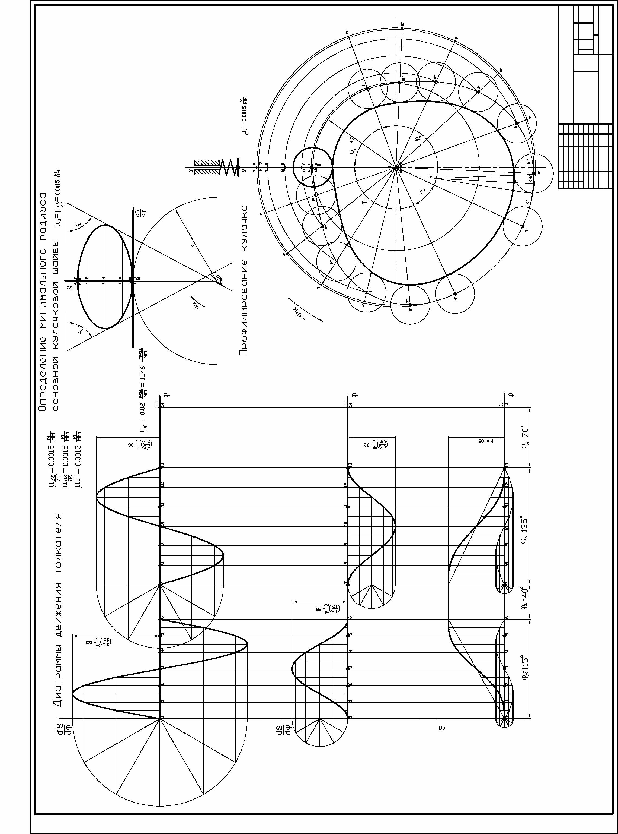
ПРИЛОЖЕНИЕ В

Образец пояснительной записки и листа графической части курсового
проекта по ТММ. Раздел: синтез кулачкового механизма с коромысловым роликовым толкателем с силовым замыканием

3 Динамический Синтез кулачкового механизма
(лист 3 графической части проекта)

В данном проекте необходимо выполнить синтез плоского кулачкового механизма с коромысловым роликовым толкателем с силовым замыканием (рис. 3.1).
Изм.
Лист
№ докум.
Подпись
Дата
Лист
КУРСОВОЙ ПРОЕКТ ПО ТММ

1 – кулачок; 2 – ролик; 3 – коромысло
Рисунок 3.1 – Схема кулачкового механизма

Задача синтеза кулачкового механизма состоит в построении профиля кулачка, обеспечивающего заданный закон движения коромыслового толкателя.

3.1 Входные параметры синтеза

Входными параметрами синтеза кулачкового механизма
являются:
- угловой ход коромысла β_{max} = 30;
- минимальный угол передачи движения γ_{min} = 60;
- фазовые углы:
- удаления ϕ_{у} = 105;
- дальнего выстоя ϕ_{д} = 95;
- приближения (возвращения) ϕ_{пр} = 90;
- законы движения толкателя:
- на фазе удаления – синусоидальный;
- на фазе приближения (возвращения) – параболический;
- длина коромысла l_{k} = 110 мм = 0,110 м;
- закон движения кулачка: ω_{к} = const.
Поскольку полный рабочий цикл механизм совершает за один оборот кулачка, определим угол ближнего выстоя:
$ϕ_{б}=\text{360}°−\left(\sum{ϕ_{i}}\right)=\text{360}°−(ϕ_{у}+ϕ_{д}+ϕ_{\text{пр}})=\text{360}°−$(105° +95° +90°)=70°.
Переведем фазовые углы и угловой ход коромысла в радианную меру. Для этого воспользуемся формулой: $ϕ_{i}^{\text{рад}}=\frac{π}{\text{180}}⋅ϕ_{i}^{°}$.
$ϕ_{у}=\frac{π}{\text{180}°}⋅$ 105°≈1,83 рад; $ϕ_{д}=\frac{π}{\text{180}°}⋅$ 95°≈1,66 рад;
$ϕ_{\text{пр}}=\frac{π}{\text{180}°}⋅$ 90°≈1,57 рад; $ϕ_{б}=\frac{π}{\text{180}°}⋅$ 70°≈1,22 рад;
$β_{\text{max}}=\frac{π}{\text{180}°}⋅$ 30°≈0,52 рад.
Рассчитаем максимальный дуговой ход центра ролика:
S_{max} = h = l_{k}⋅β_{max} = 0,110⋅0,52 = 0,0575 м = 57,5 мм.

3.2 Расчет и построение диаграмм движения толкателя

Для построения профиля кулачка необходимо знать закон движения толкателя в виде S = f(ϕ) или β = f(ϕ).
В задании закон движения толкателя представлен в виде зависимости аналога ускорения конца толкателя (центра ролика F) от угла поворота кулачка $\frac{d^{2}S}{{dϕ}^{2}}=f(ϕ)$. Для получения искомой зависимости S = f(ϕ)
Изм.
Лист
№ докум.
Подпись
Дата
Лист
КУРСОВОЙ ПРОЕКТ ПО ТММ

необходимо дважды проинтегрировать функцию $\frac{d^{2}S}{{dϕ}^{2}}=f(ϕ)$, получив промежуточную функцию аналога скорости $\frac{\text{dS}}{dϕ}=f(ϕ)$. Для построения указанных диаграмм рассчитаем экстремальные значения аналогов скоростей и ускорений центра ролика на фазах удаления и приближения.
Изм.
Лист
№ докум.
Подпись
Дата
Лист
КУРСОВОЙ ПРОЕКТ ПО ТММ
На фазе удаления:
аналог ускорения
${\left(\frac{d^{2}S}{{dϕ}^{2}}\right)}_{\text{max}}^{у}=$$\frac{2πh}{ϕ_{у}^{2}}$ =(2π⋅57,5) / 1,83² = 108 мм = 0,108 м;
аналог скорости
${\left(\frac{\text{dS}}{dϕ}\right)}_{\text{max}}^{у}=$$\frac{2h}{ϕ_{у}}$=(2⋅57,5) / 1,83 = 62,8 мм = 0,0628 м;
на фазе приближения:
аналог ускорения
${\left(\frac{d^{2}S}{{dϕ}^{2}}\right)}_{\text{max}}^{\text{пр}}=$ $\frac{4h}{ϕ_{\text{пр}}^{2}}$=4⋅57,5 / 1,57²= 93,3 мм = 0,0933 м;
аналог скорости
${\left(\frac{\text{dS}}{dϕ}\right)}_{\text{max}}^{\text{пр}}=$$\frac{2h}{ϕ_{\text{пр}}}$=2⋅57,5 / 1,57= 73,2 мм = 0,0732 м.
Для построения указанных диаграмм, выбираем следующие масштабные коэффициенты:
для аналогов ускорений $μ_{\frac{d^{2}S}{{dϕ}^{2}}}$ = 0,001 м/мм;
для аналогов скоростей $μ_{\frac{\text{dS}}{dϕ}}$ = 0,001 м/мм;
для перемещений $μ_{S}$ = 0,001 м/мм;
для угла поворота кулачка μ_{ϕ}= 0,025 рад/мм = 1,43 град/мм.
Фазовые углы переведем в: $L_{ϕ}=\frac{2⋅π}{μ_{ϕ}}=\frac{2⋅π}{\text{0,02}5}=\text{251}$ мм,
где $L_{ϕ}$ - отрезок, соответствующий одному обороту кулачка.
$(x_{ϕ_{у}})=$ϕ_{у}/μ_{ϕ}=1,83/0,025= 73 мм; $(x_{ϕ_{д}})=$ϕ_{д}/μ_{ϕ} = 1,66/0,025 = 66 мм;
$(x_{ϕ_{\text{пр}}})=$ϕ_{пр}/μ_{ϕ}=1,57/0,025= 63 мм; $(x_{ϕ_{б}})=$ϕ_{б}/μ_{ϕ}=1,22/0,025= 49 мм.

Проверим
L_{ϕ}=Σx_{ϕ}=$(x_{ϕ_{у}})+(x_{ϕ_{д}})+(x_{ϕ_{\text{пр}}})+(x_{ϕ_{б}})$ = 73+66+63+49 = 251 мм.
Строим диаграммы $\frac{d^{2}S}{{dϕ}^{2}}=f(ϕ)$, $\frac{\text{dS}}{dϕ}=f(ϕ)$, S = f(ϕ) или β = f(ϕ), при $μ_{β}=\frac{β_{\text{max}}}{\left(S_{\text{max}}\right)}=\frac{0,\text{52}}{\text{57},5}=0,\text{009}\frac{\text{рад}}{\text{мм}}=0,\text{52}\frac{\text{град}}{\text{мм}}\text{.}$

3.3 Определение основных параметров механизма

Задачей динамического синтеза является определение такого минимального радиус-вектора r₀ профиля кулачка и такого расстояния l₀ между центрами вращения кулачка и коромысла, при наличии которых переменный угол передачи движения γ_{i} ни в одном положении кулачкового механизма не будет меньше γ_{min} = 60° т.е. будет выполняться условие незаклинивания механизма: γ_{i} > γ_{min}.
Используя диаграммы движения толкателя S = f(ϕ) и $\frac{\text{dS}}{dϕ}=f(ϕ)$, исключив из них параметр ϕ, строим для фаз удаления и возвращения график зависимости $\frac{\text{dS}}{dϕ}=f(S)$ при масштабных коэффициентах $μ_{S}=$$μ_{\frac{\text{dS}}{dϕ}}=$ 0,001 м/мм (см. стр. 31-32)
Выбираем центр вращения коромысла Е и изображаем коромысло в начальном (ближнем к центру кулачка) положении в виде отрезка $\left({\text{EF}}_{0}\right)={l_{k}}/{μ_{l}}$. Проводим дугу окружности радиуса (ЕF₀) и откладываем максимальный угол качания коромысла β_{max}. Эту дугу $\overline{F_{0}F_{6}}$, представляющую собой максимальный дуговой ход центра ролика S_{max}, размечаем согласно ранее построенному графику S = f(ϕ) или β = f(ϕ), что точнее получаем точки F_{i} – положения центра ролика. Соединив полученные точки F₁ с центром Е, строим соответствующие положения коромысла EF_{i}. Затем вдоль каждого из этих положений от точек деления F_{i} откладываем отрезки(F_{i}D_{i}) = ${\left(\frac{\text{dS}}{dϕ}\right)}_{i}/μ_{S}$ в направлении, которое каждый раз определяется поворотом вектора скорости конца коромысла на 90° в сторону вращения кулачка.
Изм.
Лист
№ докум.
Подпись
Дата
Лист
КУРСОВОЙ ПРОЕКТ ПО ТММ

Концы отложенных отрезков (точки D_{i}) соединяем плавной линией и получаем искомую кривую $\frac{\text{dS}}{dϕ}=f\left(S\right)$. Затем из каждой точки D_{i} под углом γ_{min} = 60° к соответствующему положению толкателя, проводим лучи, которые, пересекаясь, образуют заштрихованную область возможного расположения центра вращения кулачка. В этой области выбираем точку О_{к} – центр вращения кулачка, cоединив её с точкой Е, получаем отрезок (О_{к}Е) – расстояние между центрами вращения кулачка и коромысла. Отрезок (О_{к}F₀) представляет собой минимальный радиус центрового профиля кулачка:
Изм.
Лист
№ докум.
Подпись
Дата
Лист
КУРСОВОЙ ПРОЕКТ ПО ТММ

r₀ = (О_{к}F₀)⋅μ_{S}=98,0⋅0,001= 0,098 м = 98 мм,
l₀ = (О_{к}Е)⋅μ_{S}=159,0⋅0,001= 0,159 м = 159 мм.

3.4 Построение центрового профиля кулачка

Центровой профиль кулачка (траектория центра ролика в его движении относительно кулачка) строим методом обращения движения (инверсии) при μ_{l} = 0,0010 м/мм. Указанный метод заключается в том, что всему механизму мысленно сообщается вращательное движение вокруг оси О_{к} с угловой скоростью (–ω_{к}), равной угловой скорости кулачка, но противоположно направленной. При этом кулачок останавливается, а толкатель вместе с неподвижной опорой, в обращенном движении, совершает вращательное движение вокруг центра вращения кулачка О_{к} с угловой скоростью ω_{обр} =–ω_{к}. Ролик при этом катится по неподвижному кулачку, в результате чего толкатель совершает ещё и относительное качательное движение вокруг оси опоры по закону, определяемому профилем кулачка. При этом относительное расположение всех звеньев механизма в обращенном движении будет таким же, как и при его действительном движении. Для нахождения положений центра ролика в обращенном движении механизма производим следующие построения.

Выбираем центр вращения кулачка О_{к}. Из него проводим окружности радиусами, равными r₀ и l₀ в масштабе μ_{l} = 0,0010 м/мм. На окружности радиуса l₀ выбираем центр вращения коромысла – точку Е. Из неё радиусом, равным длине коромысла l_{EF}, проводим дугу до пересечения с окружностью радиуса r₀. Точка пересечения F₀ даёт положение центра ролика коромысла, соответствующего началу фазы удаления. От точки F₀ в сторону вращения коромысла откладываем перемещения центра ролика коромысла согласно диаграмме S = f(ϕ), и получаем точки F_{i} (см. п. 3.3). От линии центров О_{к}Е в направлении, противоположном вращению кулачка, откладываем последовательно фазовые углы ϕ_{у}, ϕ_{д}, ϕ_{пр}, ϕ_{б}. Углы ϕ_{у} и ϕ_{пр} и стягивающие их дуги, делим на такое же число равных частей, как на графике S = f(ϕ). Полученные точки Е_{i} дают положения центра качания коромысла в обращенном движении механизма.
Изм.
Лист
№ докум.
Подпись
Дата
Лист
КУРСОВОЙ ПРОЕКТ ПО ТММ
Для отыскания положений центра ролика в обращенном движении механизма из центра вращения кулачка О_{к} радиусами равными (О_{к}F_{i}) проводим дуги концентрических окружностей, а из соответствующих точек Е_{i} длиной коромысла делаем засечки на соответствующих дугах, получаем точки F_{i}’. Соединив последовательно все полученные точки F_{i}’ плавной кривой, получаем центровой профиль кулачка, который на фазах ближнего и дальнего выстоя представляет собой дуги окружностей радиусов r₀ и r_{max}, соответственно.

3.5 Определение радиуса ролика и построение действительного профиля кулачка

Радиус ролика толкателя определяется из двух следующих
условий:
– во избежание пересечения частей профиля кулачка, радиус ролика должен быть меньше минимального радиуса кривизны центрового профиля кулачка, т. е. r_{p} (0,7…0,8)ρ_{min};

– из конструктивных соображений радиус ролика не рекомендуется брать больше половины радиуса центрового профиля кулачка, т. е.
r_{p} ( 0,4…0,5)r₀.
Величину радиуса ролика выбираем меньшую из двух рассчитанных значений.
Для нахождения ρ_{min} поступаем следующим образом: на выпуклой части центрового профиля кулачка выбираем точку К, в которой кривизна представляется наибольшей. Затем вблизи точки К на расстоянии 15...20 мм находим еще две точки К’ и К”, соединяем их хордами с точкой К. Через середины полученных хорд КК’ и КК”, проводим к ним перпендикуляры. Точка М пересечения этих перпендикуляров является центром окружности, проходящей через все три точки.
Радиус этой окружности приближенно можно принять за ρ_{min}:
ρ_{min} = (МК)⋅μ_{l} = 95⋅0,001 = 0,095 м = 95 мм.
Таким образом, радиус ролика лежит в пределах:
r_{p} (0,7…0,8)ρ_{min} = (0,7…0,8) 95 = 67…76 мм;
Изм.
Лист
№ докум.
Подпись
Дата
Лист
КУРСОВОЙ ПРОЕКТ ПО ТММ
r_{p} (0,4…0,5)r₀ = (0,4…0,5) 98 = 39…49 мм.
Принимаем радиус ролика r_{p} = 20,0 мм = 0,020 м < 0,039 м.
На чертеже (r_{p}) = r_{р}/μ_{l} = 0,020/0,0010 = 20,0 мм.
Строим практический (действительный) профиль кулачка в виде эквидистантой кривой, отстоящей от центрового профиля по общим нормалям на расстоянии, равном радиусу ролика r_{p}. Для этого проводим как можно больше окружностей радиусом r_{p} с центрами в точках центрового профиля. Внутренняя огибающая кривая семейства всех этих окружностей и даёт действительный профиль кулачка. На фазах ближнего и дальнего выстоя профиль кулачка представляет собой дуги окружностей радиусов R₀ и R_{max}., соответственно.
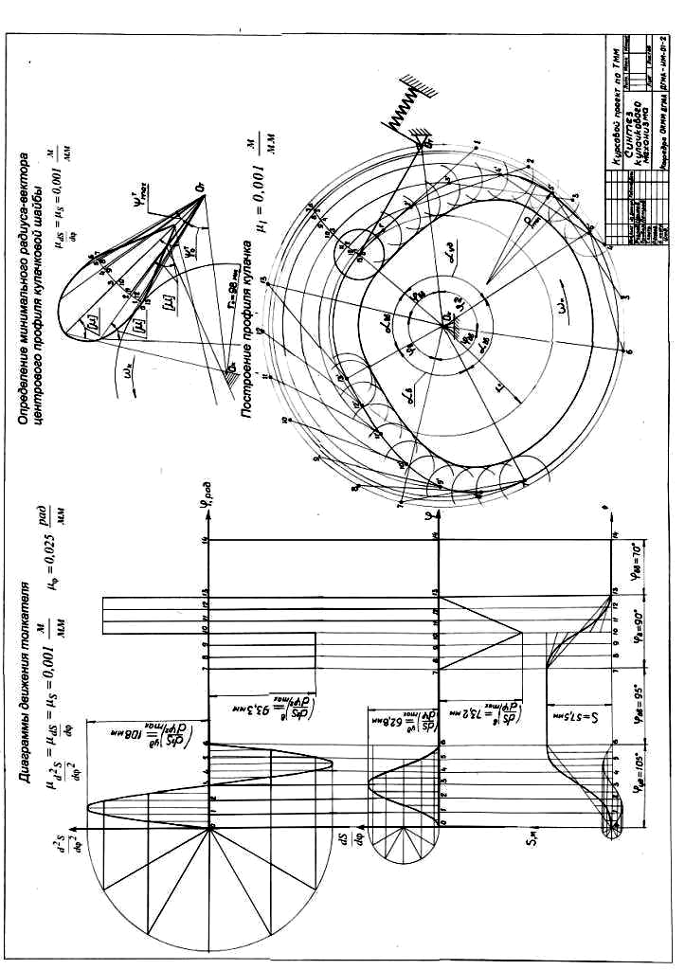
ПРИЛОЖЕНИЕ Г
Образец пояснительной записки и листа графической части курсового
Изм.
Лист
№ докум.
Подпись
Дата
Лист
КУРСОВОЙ ПРОЕКТ ПО ТММ
проекта по ТММ. Раздел: синтез кулачкового механизма
с поступательно движущимся плоским тарельчатым толкателем
с силовым замыканием

3 ДИНАМИЧЕСКИЙ СИНТЕЗ КУЛАЧКОВОГО МЕХАНИЗМА
(лист 3 графической части проекта)

В данном проекте необходимо выполнить синтез кулачкового механизма с поступательно движущимся плоским тарельчатым толкателем с силовым замыканием (рис. 3.1).

1 – кулачок; 2 – плоский толкатель; 3 – пружина
Рисунок 3.2 – Схема кулачкового механизма

Задача синтеза кулачкового механизма состоит в построении профиля кулачка, обеспечивающего заданный закон движения толкателя.

3.1 Входные параметры синтеза

Входными параметрами синтеза кулачкового механизма являются:
- ход толкателя h = 68 мм;
- фазовые углы:
- удаления ϕ_{у} = 90°;
- дальнего выстоя ϕ_{д} = 80°;
- приближения (возвращения) ϕ_{пр} = 110°;
- законы движения толкателя:
- на фазе удаления – косинусоидальный;
Изм.
Лист
№ докум.
Подпись
Дата
Лист
КУРСОВОЙ ПРОЕКТ ПО ТММ
- на фазе приближения (возвращения) – синусоидальный;
- закон движения кулачка: ω_{к} = const.
Поскольку полный рабочий цикл механизм совершает за один оборот кулачка, определим фазовый угол ближнего выстоя:
$ϕ_{б}=\text{360}°−\left(\sum{ϕ_{i}}\right)=\text{360}°−(ϕ_{у}+ϕ_{д}+ϕ_{\text{пр}})=\text{360}°−$(90°+80°+110°) = 80°.
Переведем фазовые углы в радианную меру. Для этого воспользуемся формулой:
$ϕ_{i}^{\text{рад}}=\frac{π}{\text{180}°}⋅ϕ_{i}^{°}$.
$ϕ_{у}=\frac{π}{\text{180}°}⋅$ 90°≈1,57 рад;
$ϕ_{д}=\frac{π}{\text{180}°}⋅$ 80°≈1,40 рад;
$ϕ_{\text{пр}}=\frac{π}{\text{180}°}⋅$ 110°≈1,92 рад;
$ϕ_{б}=\frac{π}{\text{180}°}⋅$ 80°≈1,40 рад.

3.2 Расчет и построение диаграмм движения толкателя

Для построения профиля кулачка, обеспечивающего заданный закон движения толкателя, необходимо иметь зависимость перемещения толкателя от угла поворота кулачка S = f(ϕ).
Закон движения толкателя в задании представлен в виде зависимости аналога ускорения толкателя от угла поворота кулачка $\frac{d^{2}S}{{dϕ}^{2}}=f(ϕ)$.
Для нахождения искомой зависимости S = f(ϕ) необходимо дважды проинтегрировать функцию $\frac{d^{2}S}{{dϕ}^{2}}=f(ϕ)$, получив промежуточную функцию аналога скорости $\frac{\text{dS}}{dϕ}=f(ϕ)$.
Для графического интегрирования зависимости $\frac{d^{2}S}{{dϕ}^{2}}=f(ϕ)$ рассчитаем экстремальные значения аналогов скоростей и ускорений на фазах удаления и приближения.
Изм.
Лист
№ докум.
Подпись
Дата
Лист
КУРСОВОЙ ПРОЕКТ ПО ТММ
На фазе удаления:
аналог ускорения
${\left(\frac{d^{2}S}{{dϕ}^{2}}\right)}_{\text{max}}^{у}=$ $\frac{π^{2}h}{2ϕ_{у}^{2}}$ = (π²⋅68)/(2⋅1,57²) = 150 мм = 0,150 м;
аналог скорости
${\left(\frac{\text{dS}}{dϕ}\right)}_{\text{max}}^{у}=$$\frac{πh}{2ϕ_{у}}$ = (π⋅68)/(2⋅ 1,57) = 75 мм = 0,075 м;
на фазе приближения:
аналог ускорения
${\left(\frac{d^{2}S}{{dϕ}^{2}}\right)}_{\text{max}}^{\text{пр}}=$$\frac{2πh}{ϕ_{\text{пр}}^{2}}$= (2π⋅68)/ 1,92² = 242 мм = 0,242 м;
аналог скорости
${\left(\frac{\text{dS}}{dϕ}\right)}_{\text{max}}^{\text{пр}}=$$\frac{2h}{ϕ_{\text{пр}}}$ = (2⋅⋅68) /1,92 = 107 мм = 0,107 м.
Используя полученные максимальные значения аналогов скоростей и ускорений, вычерчиваем диаграммы движения толкателя $\frac{d^{2}S}{{dϕ}^{2}}=f(ϕ)$, $\frac{\text{dS}}{dϕ}=f(ϕ)$, S = f(ϕ), приняв следующие масштабные коэффициенты:
для аналогов ускорений $μ_{\frac{d^{2}S}{{dϕ}^{2}}}$ = 0,002 $\frac{м}{\text{мм}}$;.

для аналогов скоростей $μ_{\frac{\text{dS}}{dϕ}}$ = 0,002 $\frac{м}{\text{мм}}$;
для перемещений $μ_{S}$ = 0,002 $\frac{м}{\text{мм}}$;
Изм.
Лист
№ докум.
Подпись
Дата
Лист
КУРСОВОЙ ПРОЕКТ ПО ТММ
для угла поворота кулачка μ_{ϕ} = 0,020 рад/мм = 1,15 град/мм.
Фазовые углы переведем в отрезки оси абсцисс мм:
$(x_{ϕ_{у}})=$ϕ_{у}/μ_{ϕ}=1,57/0,020=78,5 мм; $(x_{ϕ_{д}})=$ϕ_{д}/μ_{ϕ}=1,40/0,020=69,8 мм;
$(x_{ϕ_{\text{пр}}})=$ϕ_{пр}/μ_{ϕ}=1,92/0,020=96,0 мм; $(x_{ϕ_{б}})=$ϕ_{б}/μ_{ϕ}=1,40/0,020=69,8 мм;
$L_{ϕ}=\frac{2⋅π}{μ_{ϕ}}=\frac{2⋅π}{\text{0,02}}=\text{314}$ мм,
где L_{ϕ} - отрезок соответствующий одному полному обороту кулачка.
Проверим:
L_{ϕ}=$(x_{ϕ_{у}})+(x_{ϕ_{\text{дв}}})+(x_{ϕ_{\text{пр}}})+(x_{ϕ_{\text{бв}}})$= 78,5+69,8+96,0+ 69,8 = 314 мм.

3.3 Определение основных параметров механизма

В механизме с плоским толкателем угол передачи движения γ = const (в нашем случае γ = 90°). Следовательно, условие незаклинивания (γ ≥ γ_{min}) выполняется при всех положениях кулачка независимо от его размеров. Но для этого типа кулачкового механизма наличие плоского толкателя предъявляет дополнительное требование к профилю кулачка, который должен быть выпуклым в любой его точке, т. е. не иметь вогнутости и, следовательно, радиус кривизны профиля должен быть больше нуля (ρ_{i} > 0) или
$ρ_{i}=r_{o}+S_{i}+{\left(\frac{d^{2}S}{{dϕ}^{2}}\right)}_{i}>0$. (3.1)
Выполнение условия (3.1) обеспечивается определением минимального радиуса кулачка по методу Геронимуса (см. стр. 34). Для этого используем диаграммы движения толкателя S = f(ϕ) и $\frac{d^{2}S}{{dϕ}^{2}}=f(ϕ)$, и, исключив из них параметр ϕ, строим график зависимости $\frac{d^{2}S}{{dϕ}^{2}}=f(S)$для фаз удаления и приближения при следующих масштабных коэффициентах:

$μ_{\frac{d^{2}S}{{dϕ}^{2}}}$ = $μ_{S}$ = 0,001 м/мм.

Проводим вертикально ось S (вдоль оси толкателя), а ось $\frac{d^{2}S}{{dϕ}^{2}}$ – перпендикулярно ей (в любую сторону) и строим указанный график. Затем проводим под углом 45° к оси S касательную к наибольшей отрицательной ветви полученного графика. Область, расположенная ниже пересечения оси S и данной касательной, является областью возможных положений центра вращения кулачка О_{к}, при которых обеспечивается требование: ρ_{i} > 0. За центр О_{к} выбираем точку, лежащую на 10 мм ниже точки пересечения касательной с осью S, при этом искомый минимальный радиус кулачка:
Изм.
Лист
№ докум.
Подпись
Дата
Лист
КУРСОВОЙ ПРОЕКТ ПО ТММ
r₀ = (O_{к}B₀)μ_{S} = 73,0⋅0,0010 = 0,073 м = 73 мм.

3.4 Построение профиля кулачка

Профиль кулачка строим методом обращения движения. Указанный метод заключается в том, что всему механизму мысленно сообщается вращательное движение вокруг оси О_{к} с угловой скоростью, равной угловой скорости кулачка, но противоположно направленной, т.е. ω_{обр} = –ω_{к}. При этом обращенном движении кулачок как бы останавливается, а толкатель вместе со стойкой совершает переносное вращательное движение вокруг центра вращения кулачка с угловой скоростью (–ω_{к}). Толкатель при этом как бы скользит по неподвижному кулачку, в результате чего, он совершает ещё и относительное поступательное движение вдоль направляющей опоры, по закону, зависящему от профиля кулачка. При этом относительное расположение всех звеньев механизма в обращенном движении будет таким же, как и при его действительном движении. Для определения положений толкателя в обращенном механизме производим следующие построения (см. п. 6.3).

Из произвольно выбранной точки О_{к} проводим окружности радиусов r₀ и r_{max} = r₀ + h при μ_{l} = 0,0010 м/мм. Через центр вращения кулачка О_{к} проводим вертикальную линию движения толкателя y–y. Точки пересечения линии y-y с окружностями радиусов r₀ и r_{max} определяют положения точки В (центра тарелки) толкателя, соответствующие началу и концу фазы удаления (В₀ и В₆). В сторону, противоположную вращению кулачка, от прямой О_{к}В₆ откладываем последовательно фазовые углы ϕ_{у}, ϕ_{д}, ϕ_{пр}, ϕ_{б}. Дуги максимального радиуса, стягивающие фазовые углы ϕ_{у} и ϕ_{пр}, делим на равные части согласно делению этих углов на графике S = f(ϕ) через каждую из полученных точек деления из центра АО_{k} проводим i-е лучи, которые представляют собой положение толкателя в обращенном движении механизма. Затем от точки В₀ вдоль линии у–у в масштабе μ_{S} = μ_{l} = 0,0010 м/мм откладываем перемещения толкателя S_{i} = B₀B_{i}, пользуясь разметкой хода толкателя из графика S = f(ϕ). Через полученные точки В_{i} из центра О_{к} проводим дуги концентрических окружностей радиусов (О_{k}B_{i}) до пересечения с соответствующими i-тыми лучами. Полученные точки представляют собой положения центра тарелки толкателя в обращенном движении механизма.
Изм.
Лист
№ докум.
Подпись
Дата
Лист
КУРСОВОЙ ПРОЕКТ ПО ТММ
Через каждую из этих точек проводим перпендикуляры (положения плоскости тарелки толкателя) к соответствующим i-тыми лучам. Внутренняя огибающая положений всех этих перпендикуляров, проведенная касательно к ним, и представляет собой действительный профиль кулачка.
Диаметр тарелки толкателя d_{T}, исключающий возможность его заклинивания, как на фазе удаления, так и на фазе возвращения (при возможном реверсе кулачка), определим из равенства:
$d_{T}=2 {\left|\frac{\text{dS}}{dϕ}\right|}_{\text{max}}+\text{10}\text{мм}=2⋅\text{107}+\text{10}=\text{224}\text{мм}$,
где ${\left|\frac{\text{dS}}{dϕ}\right|}_{\text{max}}=\text{107}\text{мм}$ – абсолютно большее значение аналога скорости толкателя (см. п. 3.2). Окончательно принимаем: d_{T} = 225 мм.

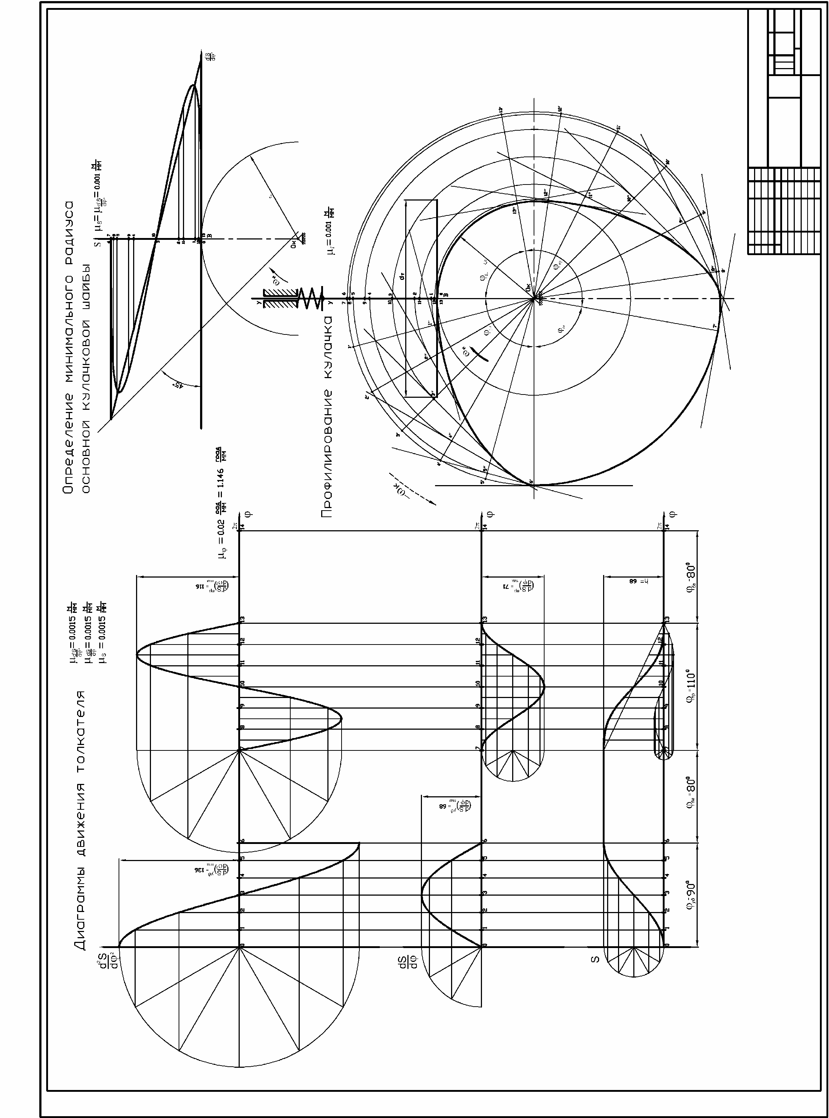

Навчальне видання

ЗАГУДАЄВ Віктор Олексійович,
ЧОСТА Наталія Вікторівна,
ШОЛЕНІНОВ Владислав Євгенович

ПРОЕКТУВАННЯ ПЛОСКИХ
КУЛАЧКОВИХ МЕХАНІЗМІВ

Навчальний посібник
до курсового проектування з дисципліни
«Теорія механізмів і машин»
для студентів машинобудівних спеціальностей

Редактор С. П. Шнурік

Комп’ютерна верстка О. С. Орда

123/2009. Підп. до друку . Формат 60 х 84/8.
Папір офсетний. Ум. друк. арк. . Обл.-вид. арк.
Тираж прим. Зам. № .

Донбаська державна машинобудівна академія
84313, м. Краматорськ, вул. Шкадінова, 72.
Свідоцтво про внесення суб’єкта видавничої справи
до Державного реєстру
серія ДК №1633 від 24.12.03.

